

**中国国际大学生创新大赛（2025）**

**项目计划书**

**项 目 名 称：** 踏上“芯”征程——芯片测试数据管理服务

**参 赛 赛 道：** 高教主赛道

**项 目 类 型：** 人工智能+

**参 赛 组 别：** 本科生 创意组

**团 队 成 员：** 曹思雨、窦愉、李宜姿、罗心怡、陈金环

赵紫涵、

**指 导 老 师：** 罗养霞、张艳平

**目 录**

一、项目概述 1

1、项目背景 1

2、项目简介 3

3、项目目标 4

4、项目意义 4

二、市场分析 6

1、市场特点（宏观） 6

2、市场需求分析 8

3、SWOT模型分析 8

4、市场痛点分析（微观） 11

三、团队发展 14

1、项目发展 14

1.1初期阶段 14

1.2中期阶段 14

1.3后期阶段 15

2、团队架构 15

2.1团队创新 15

2.2团队机构 15

四、产品介绍 17

1、产品基本流程介绍 17

2、产品平台界面设计图 19

3、产品配置部署方案与计划 21

4、项目产品特色 24

5、产品开发环境 25

五、营销推广 27

1、营销计划 28

2、营销策略 29

3、推广方式 30

六、财务分析 37

1、未来市场销售预测 37

2、股权占比与融资计划 37

3、投资预算 38

4、创业投融资计划 39

5、盈利模式 39

6、收入预测 40

7、财务假设 44

7.1销售预测 44

7.2主营业务收入 45

8、运营能力分析 51

七、风险分析及解决方案 55

1、市场风险及解决方案 55

1.1市场风险 55

1.2解决方案 55

2、技术风险及解决方案 57

2.1技术风险 57

2.2解决方案 57

3、财务风险及解决方案 58

3.1财务风险 58

3.2解决方案 59

4、法律风险及解决方案 59

4.1法律风险 59

4.2解决方案 60

八、项目实施方案与管理 62

1、项目实施方案 62

1.1项目实施方案 62

1.2项目实施特色 63

2、项目管理模式 64

九、发展前景与优势 66

1、开放式——方便用户定制与扩展 66

2、云端化——实现资源共享 67

3、AI赋能——缺陷检测与跟踪 68

十、相关资质及附件 70

1、依托省级实验教学示范中心与创新学院 70

2、教育部产学合作项目 70

3、软件学院联盟支持项目 71

4、获批2023年大学生创业训练项目 72

5、项目获得的相关专利（学生及导师） 73

6、西安财经大学软件开发实验室支持项目 73

7、企业生产实践合作项目 74

8、校企合作及资金到账证明 74

9、第八届财经类院校创新创业大赛获全国三等奖 77

10、 中国国际大学生创新大赛（2024）获省级铜奖 78

11、全国大学生三创赛获校级二等奖 79

12、软件著作权 80

13、团队综合能力提高—附证书 81

# 一、项目概述

## 1、项目背景

中国芯片发展起步较晚，国产化芯片占比国内市场不到20%，芯片进口又受到国外的技术限制和封锁。在这种背景下，大力推进芯片国产化，芯片生产批量化、芯片测试量智能化，是当前行业发展迫切需求。

**芯片作为当代科技发展的基石，自20世纪以来发展极为迅速，同时也带动了半导体行业、集成电路等行业的发展，特别是高度集成芯片和元器件发展，现在已经成为所有国家的重点研究对象**，如图2所示。芯片行业门槛极高，主要在于研发成本和制造封装测试成本高，以及在产品研发阶段和制造过程中测试环节多。在芯片投入使用之前，需要经过多道工序的测试，芯片元器件测试环节是各行业应用的核心，芯片测试保证元器件生产质量合格并且划分等级规格，以投入不同行业使用。

从图1可以看出，前10个芯片企业，除了两个中国台湾企业以外，都是国外公司。近年来，随着华为、腾讯、小米等公司的崛起，以美国为首的西方国家开始了对中国芯片的制裁。荷兰的ASML（阿斯麦尔）、美国的Qualcomm（高通）、Intel（英特尔）等公司停止了中国对该公司生产的芯片的使用权。由于中国对芯片生产技术没有足够精深研究，自此中国的芯片生产行业进入了瓶颈期。**推进芯片国产化、推进软件国产化，是科技兴国的必走之路。**

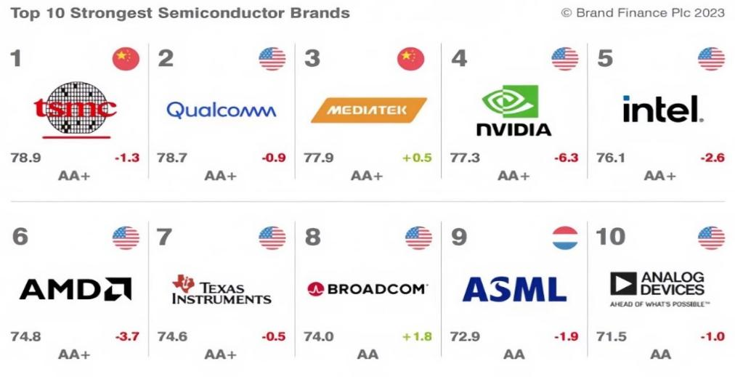

**图1.1 全球前10名芯片半导体企业（1,3为中国台湾企业）**

**我国在自主芯片研发方面已经取得了不小的研究成果，但与美国等国家依然有很大的差距，**如图2所示。差距主要体现在：芯片研发技术不够成熟；测试技术缺乏标准；测试手段单一；产品工艺落后；更新速度太慢等。当前，我国芯片测试系统方面仍然较为薄弱，开发的系统大多普遍适用性差，参数覆盖率低，更甚有部分系统只针对特定的芯片进行测试，功能不够全面，人机交互不够友好，模块化程度低，软件可扩展性差等问题。

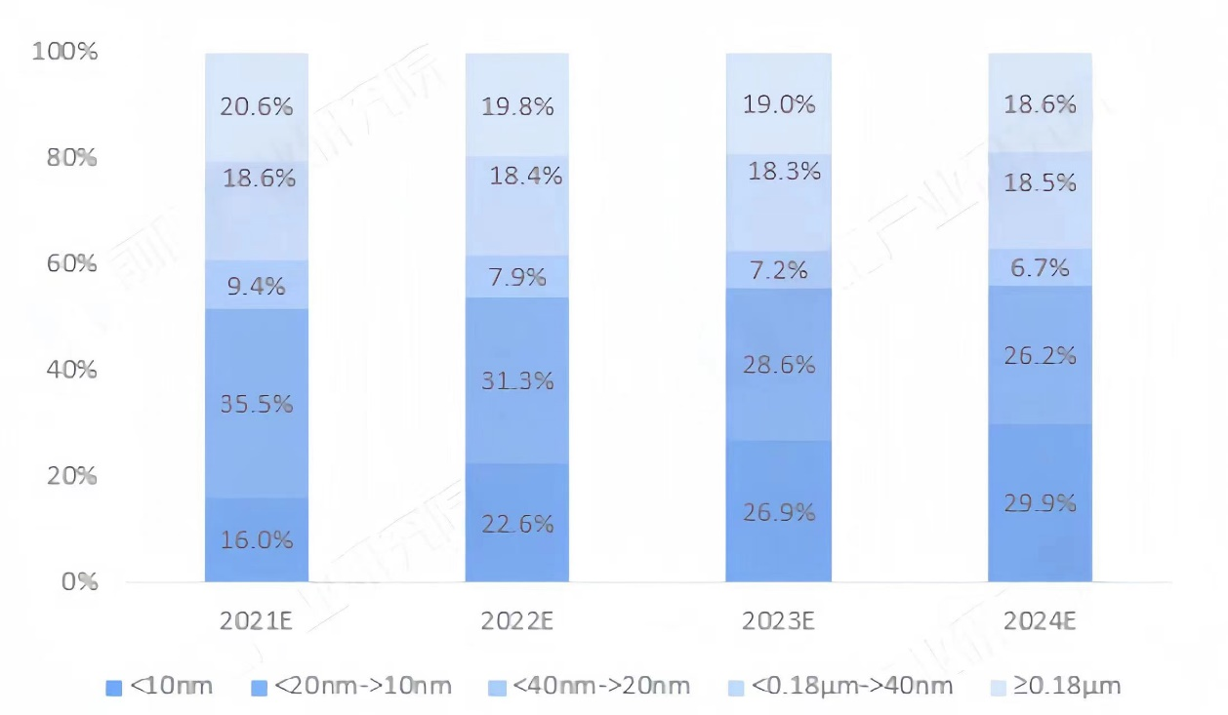

**（资料来源：前瞻产业研究院）**

**图1.2 2021-2024年芯片制造不同技术节点中国市场占比（单位%）**

我国芯片测试目前依然存在巨大的问题，更有国外的龙头企业对我国实行技术垄断政策令我国芯片行业技术进步缓慢，国产化占比较低，如图3所示。现在我国的芯片测试中大规模的测试依然依赖于进口的设备，这对我国芯片的发展极其不利，目前正举国家力量，从国家、地区、企业、科研等，协同发展芯片产业。因此，**精芯片测试数据管理服务旨在管理芯片元器件测试环节，提高芯片元器件质量，提高智能化管理，助推芯片国产化发展，具有重要意义。**

**踏上“芯”征程——芯片测试数据管理服务，随着我国芯片业的发展，芯片元器件的日益增多，将会有更广阔的应用领域和市场前景。**

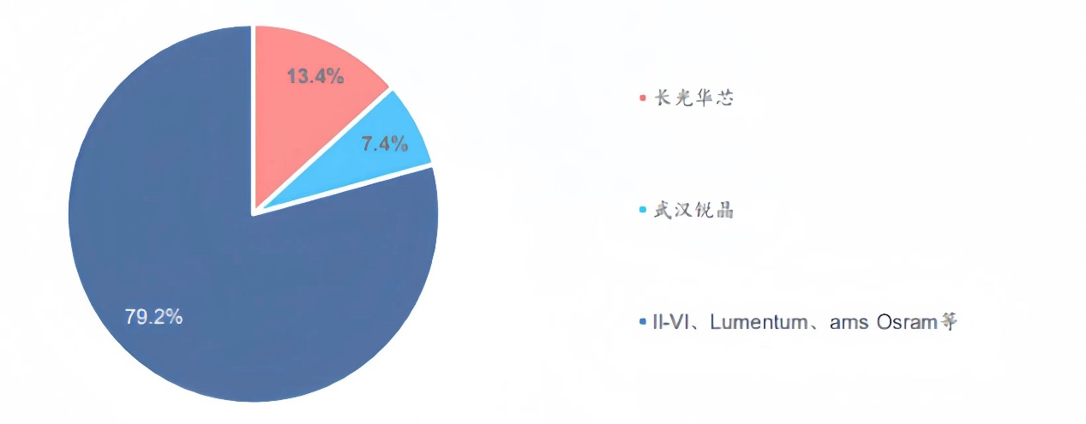

**图1.3 2020-2022半导体芯片国产化率（单位%）**

## 2、项目简介

中国芯片发展起步较晚，国产化芯片占比国内市场不到20%，芯片进口又受到国外的技术限制和封锁。在这种背景下，大力推进芯片国产化，提高芯片元器件的质量，智能化管理芯片检测流程，提高芯片元器件良率，对助力国产芯片业发展尤为重要。

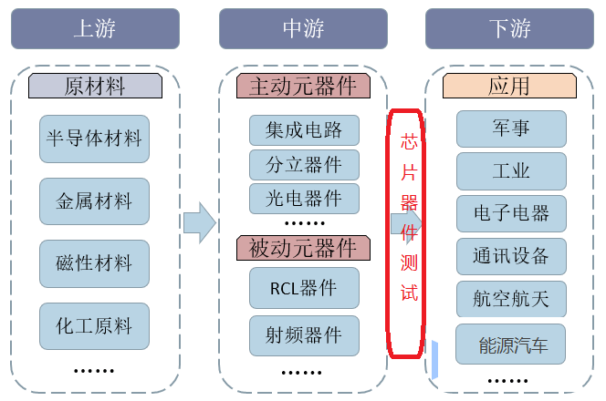

**图1.4 软件管理平台在生产与应用中所处技术位置**

踏上“芯”征程——芯片测试数据管理服务团队旨在通过校企合作，依托高校省级创新创业平台、省级创新示范基地和软件开发实验室，与行业芯片元器件生产与检测企业合作，打造**基于“WEB+AI”技术实现芯片元器件的检测与流水线的智能化管理系统**。

系统平台实施内容包括：企业芯片元器件的测试管理软件需求分析、系统设计与实现、软件项目使用、维护与推广。功能包括客户信息管理、芯片测筛（初检、目检、X光检查等）管理、芯片元器件测试任务流程管理（高温测试、高压、密封、DPA分析、失效分析、可靠性分析、专项分析等）、AI缺陷检测与跟踪、审核管理、质检报告生成，报表统计管理（月年、客户、产品类别统计等）。

通过顶层设计，层层把关，将芯片检验**智能化、流水化、自动化、实用化、商业化**融合为一体。推动中国芯片元器件国产化，促进科技强国，起到助力和示范效应；随着中国芯片行业的兴起，数字化、信息化壮大，项目具有更好的应用和推广前景。

## 3、项目目标

芯片测试数据管理服务，对于提高芯片元器件良率、助力国产芯片业发展尤为重要。目的是实现芯片检测智能化、流水化、自动化，结合企业应用和测试工艺流水，提高测试的效率。也将该软件实用化、商业化，推动芯片测试的全面发展。

据调查显示，2023年中国大陆半导体芯片市场总量为**1434亿美元**，其中在中国大陆生产的半导体芯片产值约为**227亿美元**，占比约**15.9%**。到2025年，中国大陆半导体芯片市场规模将达到**2230亿美元**，而中国大陆生产半导体芯片产值将达到**432亿美元**，占比将达到**19.4%**。这意味着中国大陆芯片自给率仍然很低，远远低于国家设定的**70%**的目标。我们可以看出中国芯片市场有着巨大的潜力和机遇，但也存在着不少挑战和困难。未来，我国需要加强对半导体产业的投入和支持，提高芯片自主创新能力和自给率，完善产业链生态，促进产业协同发展。

## 4、项目意义

项目为西安财经大学大学生科技联盟团队与西安君信技术有限公司创新合作项目，依托高校省级创新创业平台、省级创新示范基地和软件开发实验室，与行业芯片元器件生产与检测企业合作，打造基于“WEB+AI”的芯片测试数据管理服务模式，产权独立合法。

此项目为2023陕西省大学生创业实践项目 “芯片元器件智能检测项目” （No.S202311560001S 窦愉主持）的延伸与扩展，重点开发 “芯片测试数据管理服务”模式，运行与市场实施。

本项目以“需求”为导向，面向行业应用服务，致力于芯片测试数据管理服务，包括智能化、流水化、自动化、无纸化实施，提高测试效率，确保芯片测试可追溯，高质量、高可靠性。基于深度学习算法，查找复杂特征和对象，学习行为、跟踪缺陷，可控制检测节拍每件在3秒以内，提高到99%以上的检出率，提高智能化与稳定性水平。

但对于芯片测试企业来说，一天需要承接的芯片元器件种类大约有上百、上千种。数量大约有上万到千万个。测试环节从10多道工序，到30多道工序。基于人工、纸质化、登记式测试方式，已不能满足行业发展需求；无法实现问题追溯与缺陷跟踪；难以对大数据永久保存、随时提取和分析，难以实现各环节检测报告自动化生成等。因此，如何提高芯片测试数据管理服务质量与效率、尤为重要。

企业芯片元器件的测试管理软件需求分析、系统设计与软件实现、项目使用、维护与推广。功能包括客户信息管理、芯片测筛（初检、目检、X光检查等）管理、芯片元器件测试任务流程管理（高温测试、高压、密封、DPA分析、失效分析、可靠性分析、专项分析等）、问题追踪与缺陷分析、审核管理、质检报告生成，报表统计管理（月年、客户、产品类别统计等）、日志管理。

通过顶层设计，层层把关，将芯片检验**智能化、流水化、自动化、实用化、商业化**为一体。推动中国芯片元器件国产化，促进科技强国，起到助力和示范效应；随着中国芯片行业的兴起，数字化、信息化壮大，项目具有更好的应用和推广前景。

# 二、市场分析

## 1、市场特点（宏观）

高增长：随着半导体和电子行业的不断发展和创新，芯片测试的需求也不断增加，这使得芯片测试管理系统市场具有高增长潜力，企业更需要有效的管理和监控芯片测试过程。

**图2.1 2021年全球半导体设备类型分布**

**图2.2 2021年全球测试机竞争格局**

技术驱动：芯片测试管理系统市场受到技术的持续驱动，包括新型芯片技术、自动化测试设备和数据分析工具的不断进步。系统需要适应新的测试和技术趋势。

制造业需求：半导体制造和电子设备制造业是芯片测试管理系统市场的主要需求方，这些行业对高效的测试和质量控制有着较高要求，因此对管理系统的需求也会稳定增长。



**图2.3 集成电路各环节中测试主要工艺**

数据驱动：数据在芯片测试中起着关键作用，因此对数据管理和分析的需求不断增加，市场上的系统需要具备强大的数据处理和分析功能，以帮助用户更好地理解测试结果并做出决策。

创新和定制化：芯片测试管理系统市场需要不断创新，以满足不同行业和应用领域的特定需求。因此，供应商会提供定制化的解决方案，以适应不同客户的要求。

总的来说，芯片测试管理系统市场具有高度的动态性和潜力，因为它在不断适应新的技术趋势和市场需求，以帮助企业提高测试效率、降低成本和提高产品质量。这个市场将继续受到广泛的关注和投资。

## 2、市场需求分析

（1）项目决胜战略——集中差异化战略

项目初期队伍资源和能力有限，难以在整个产业实现成本领先，制胜关键战略取决于：

1.明确选定个别细分市场，集中差异化战略

选取关键客户画像：首先确定目标客户群体，包括芯片制造商、电子设备制造商，了解他们的业务需求、技术要求和市场趋势。

选取关键市场方向——芯片测试、电子设备制造。

指针对某一顾客群、产品细分市场或区域市场采用差异化战略，即满足某一特定市场的独特需求。

2.目标市场具有较大的需求空间或增长潜力

半导体和电子行业的不断发展，芯片测试管理系统的需求将会持续增加，提供了增长机会。随着技术的不断演进，出现了新的测试需求，例如5G、物联网和人工智能，系统可以适应这些新技术的测试要求。新兴市场发展空间广阔，有更多机会拓展到国际市场。

（2）目标市场的竞争对手尚未采用统一战略

芯片测试管理系统领域存在许多竞争对手，竞争激烈，可能导致价格下降和市场份额的争夺。系统需要能够有效地收集、存储、分析和可视化测试数据，以帮助用户更好地理解测试结果技术迅速演进，且不断升级以保持竞争力，否则会失去市场份额。

## 3、SWOT模型分析

**芯片测试软件行业的 SWOT 分析：**

**优势（Strengths）：**

* 技术专业性强：具备高度的专业性和精确性，应用先进AI技术，包括应用深 度学习算法和数据分析工具，能够满足芯片测试的复杂需求。
* 需求增长：随着芯片产业的持续发展，对高质量测试软件的需求不断上升。
* 数据价值：可以收集和分析大量芯片测试数据，为芯片设计和优化提供有价值的反馈。

**劣势（Weaknesses）：**

* 高研发成本：开发和维护芯片测试管理系统需要大量的资金和时间投入，成本高昂。
* 技术更新快：需要不断跟进芯片技术的发展，保持软件的适应性，否则容易落后。
* 人才短缺：该领域专业人才相对稀缺，可能限制行业发展速度。

**机会（Opportunities）**：

* 新兴技术发展：如人工智能、物联网等带来新的芯片应用场景，刺激对芯片测试软件的新需求。
* 国产化替代：国内市场对国产芯片测试软件存在较大需求和支持，为芯片测试行业提供发展机遇。

**威胁（Threats）：**

* 竞争激烈：芯片测试行业内竞争对手众多，竞争压力较大。
* 知识产权风险：可能面临软件产权纠纷等法律问题。
* 宏观经济波动：经济不稳定可能影响芯片行业的投资和发展，间接影响测试软件。

**基于芯片测试软件行业的SWOT分析可形成的一些战略：**

**SO战略（利用优势与机会）：**

* 利用技术专业性，积极参与新兴技术领域的测试软件研发与合作，拓展市场份额。
* 借助需求增长的机会，加大研发投入，进一步提升软件的性能和功能，巩固竞争优势。

**ST战略（利用优势应对威胁）：**

* 发挥技术领先和数据价值优势，打造差异化产品，提供定制化服务，应对激烈竞争。
* 凭借高精度和可靠性，在宏观经济波动时强调软件对芯片质量保障的重要性，稳定客户群体。

**WO战略（利用机会克服劣势）：**

* 针对人才短缺，利用新兴技术发展带来的吸引力，加强人才招募与培养。
* 抓住国家大力扶持机会，弥补高研发成本和技术更新快的不足，吸收先进经验，实现技术突破。

**WT战略（减少劣势应对威胁）：**

* 加强知识产权管理，降低法律风险，应对竞争和可能的纠纷。
* 通过优化研发和运营流程，降低成本，以应对竞争压力和宏观经济波动的影响。
* 持续提升技术更新能力，减少因技术落后导致的竞争劣势。

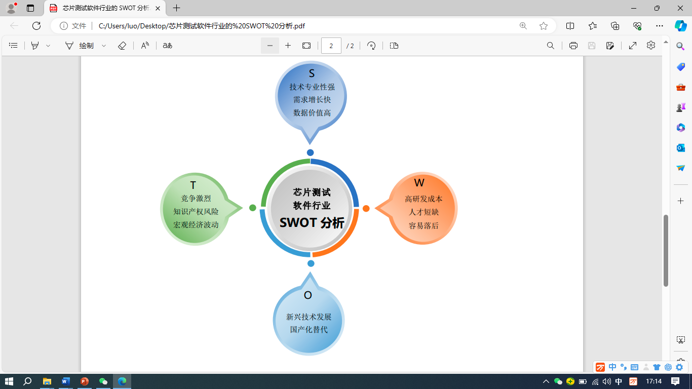

**图2.4 SWOT模型分析图**

## 4、市场痛点分析（微观）

痛点1：不同厂家、不同芯片类型、不同测试要求，服务定制难。

* 不同行业和厂家、服务要求不同：有的芯片元器件是工业用、有的是军工用、有的芯片是民用； 有的是航空航天、有的是汽车。不同行业和厂家、测试标准不同；传统的、或基于手工的测试管理企业，很难灵活安排、跟踪和统计测试过程。
* 不同芯片元器件类型繁多：芯片元器件测试企业每天要承接的芯片种类有上百到上千种；每天需要承接测试芯片元器件的数量大约上万~千万个。每个芯片元器件测试工序从10多道工序到30多道工序不等。基于市场调研，传统方法很难满足不同类型芯片元器件的测试要求定制服务，以确保能够全面、准确地检测其性能和功能，减少测试错误，降低运营成本。
* 安全性无法保证：某些关键芯片，尤其是军工、航天用，涉及安全敏感的数据处理，一旦泄露，后果严重。而定制化的测试平台可以根据安全需求设计特殊的隔离和验证机制，以保证芯片安全。
* 平台管理很难满足新技术的快速发展需求：随着芯片技术的不断进步，新的测试需求和工艺挑战不断涌现，许多平台可能无法满足用户的基本需求。通过对测试平台的功能和性能进行扩展，可以使其适应这些变化，确保测试平台始终保持在行业前沿，满足不断增长的测试需求。

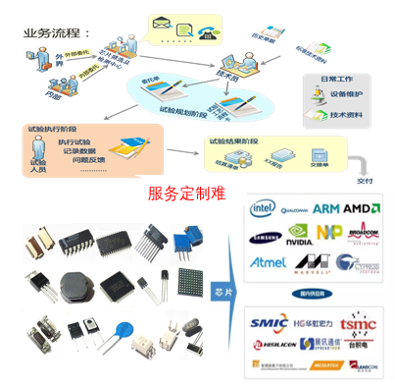

图2.5 不同厂商及不同测试类型服务定制难

痛点2：多用户管理资源共享难、问题追溯难。

* 多用户协作管理资源共享难：传统芯片元器件测试企业，面对董事长、部经理、生产部长、送样员、取样员、不同工种测试员等，各角色之间协调、交流和合作成本较大，费时较长，而且出现问题相互扯皮和推诿，错误跟踪不及时、缺陷分析难以定位。
* 扩展性和灵活性差：而且随着企业业务增长，传统模式往往难以快速扩展资源，达不到资源的充分利用以及人员的充分交流，而如何利用云端服务器提供动态扩展的能力，能够根据需求快速调整云端计算资源，以适应芯片检测流程中不同工作负载的需求，实现随时随地芯片检测信息的快速跟踪和传递，是研究和解决的关键问题之一。
* 数据管理与运维复杂度大：在芯片检测过程中，大多数涉密数据，如何保证安全是难题，同时硬件维护、软件更新和故障排查耗费大量人力，如何应用云端和PAAS（Planform As a Service）服务集中管理，减少了数据丢失风险，使检测流程、检测结果随时跟踪、不定查询是亟待解决的问题。

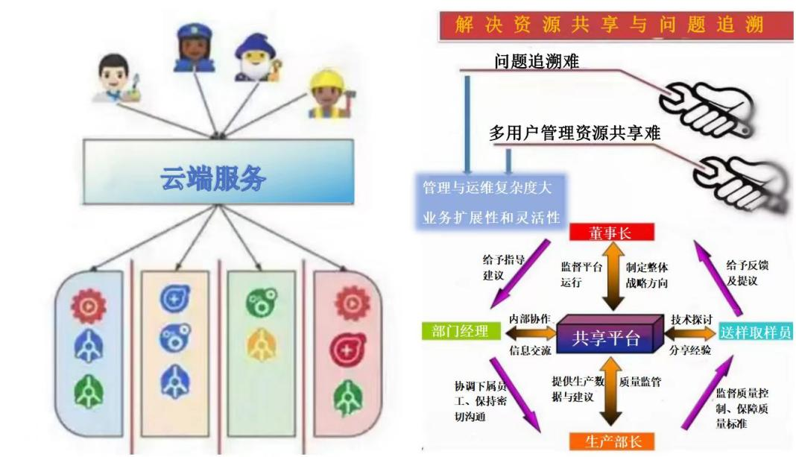

图2.6多用户管理资源共享难、问题溯难

痛点3：缺陷分析、智能定位，稳定性、准确率提高难。

* 缺陷分析难:芯片元器件测试过程中，由于体型微小，缺陷检测困难，存在可能隐藏在高密度的电路布局之下。传统单纯依赖人工、或依赖光学显微镜检测已不能满足需求，需要结合“AI+数据挖掘”技术，智能分析与预警检测。
* 智能定位难：传统的缺陷定位方法往往依赖于经验丰富的工程师，进行重复性、手动分析海量的测试数据，这种方法在面对大批量芯片元器件、高密度或高复杂性时，已不能满足测试生产率需求。此外，随着芯片尺寸的不断缩小，缺陷的空间分布也变得更加隐蔽，使得定位工作如同大海捞针。
* 稳定性低:环境条件的变化、如温度、湿度和电磁干扰，都可能对系统性能造成负面影响。设备长时间使用后的老化、操作人员技能水平不足、软硬件兼容性问题以及设计，或制造上的缺陷都可能导致检测结果不稳定。
* 准确率提高难：传统的检测方法难以满足日益增长的行业标准。精确度提升要求更精细的测量工具和更高效的算法。同时，环境因素如温度和湿度变化也会影响检测结果。

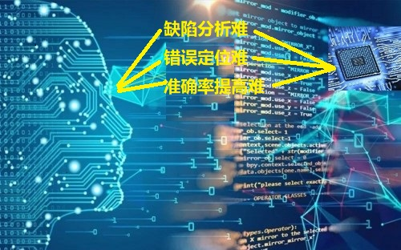

图2.7稳定性准确率提高难

因此，如何结合“AI+数据分析”技术提高检测的准确率与稳定性是芯片测试数据管理服务的关键创新之一。

# 三、团队发展

## 1、项目发展

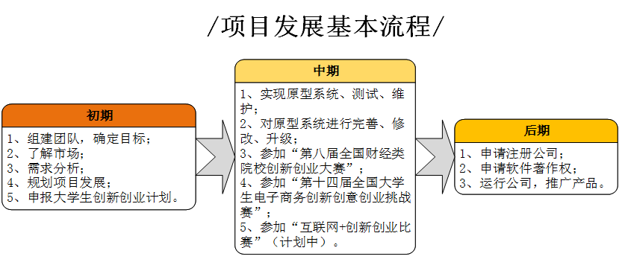

**图3.1 项目发展规划程图**

### 1.1初期阶段

在项目的初期起步阶段，集合了5个学习能力强、基础雄厚、能力不凡的同学，在老师的带领下、“西安君信电子科技有限公司”（以下简称“君信”）的帮助下，团队共同完成了市场情况和项目的需求分析。并在老师的指导下，团队申请了大学生创新创业训练计划项目，并最终被确定为“省级”大创项目。项目得到了学校的资金支持。

### 1.2中期阶段

**（1）2023年6月-10月**

在完成项目的需求分析后，由“君信”的技术人员指导，团队所有成员共同努力，以及团队不断加入新的同学，在2023年10月完成了对原型系统的实现，在系统完成后立即由“君信”负责对系统进行测试，发现问题并修复、提出建议并完善。于同年10月-11月，团队参加了“第八届全国财经类院校创新创业大赛”，取得了全国三等奖的好成绩。

原型系统功能（详见产品介绍）：（1）智能化检测；（2）无纸化系统实现；（3）追踪溯源技术（一物一码）；（4）定向统计；（5）团队管理。

**（2）2023年11月-2024年8月**

系统在经过测试后，“君信”给出了详细的功能缺陷和优化建议。在此基础上，团队成员对系统存在的缺陷进行了修复，并根据建议，从“缺陷跟踪”、“次品报警”方面进行创新实现（详见产品介绍）。在计划的所有工作大致完成的情况下，团队已经开始着手准备申请注册公司、已申请到软件著作权。

### 1.3后期阶段

在系统平台实现的前提下，首先需完成公司的申请，对产品推广，同时需完成软件著作权的申请工作。学习“君信”的营销推广模式，运用到自己团队。

对系统平台工作贯穿始终。在这个计算机软件技术飞速发展的时代中，只有不断创新功能、完善已有功能，才能增加自身竞争力，推动公司发展。

## 2、团队架构

### 2.1团队创新

团队创立初期，本团队使用较为大众的“平底快船”管理模式。在团队成员的不懈努力下，不断对产品“芯片测试管理系统”进行测试、修改、完善。随着团队荣誉的增多和新成员的加入，“平底快船”管理模式逐渐不适合团队，因此，团队管理模式从“平底快船”模式转变为“扁平式”结构。通过大量的个人学习特别是团队学习，形成的一种能够认识环境、适应环境、进而能够能动的作用于环境的有效组织。也可以说是通过培养弥漫于整个组织的学习气氛，充分发挥员工的创造性思维能力而建立起来的一种有机的、高度柔性的、扁平的、符合人性的、能持续发展的组织。使个人或部门在一定程度上有了相对自由的空间，能有效地解决企业内部沟通的问题。

### 2.2团队机构

团队主要设有管理层，管理层下辖市场部、技术部、财务部。如图：

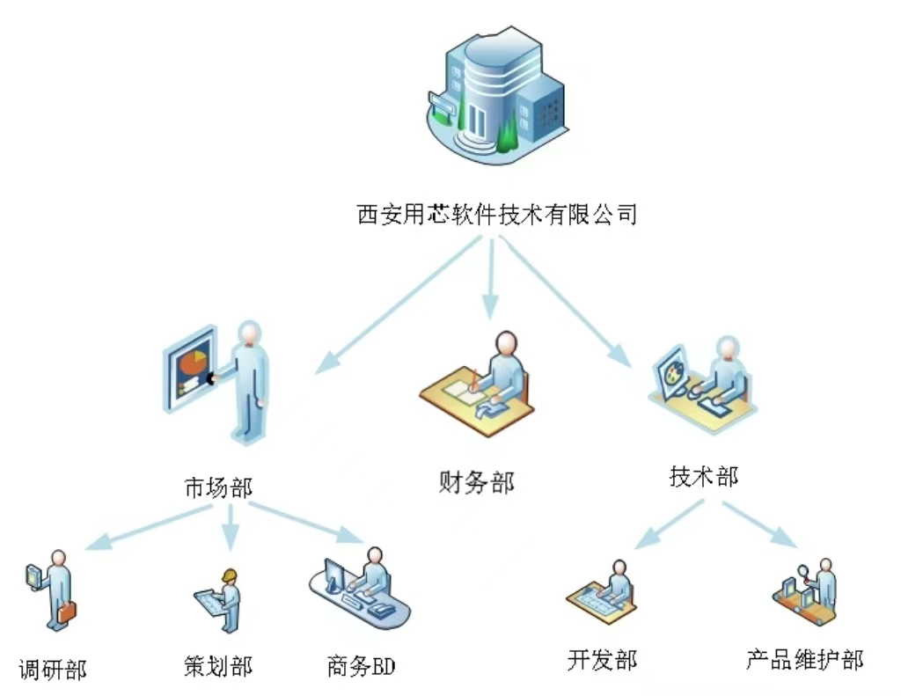

**图3.2 公司基本架构图**

（1）管理层：善于学习，善于沟通协调团队，具备良好的人际关 系和领导管理能力，负责管理公司的日常运营，规划和设计工作室的发展总战略、年度总计划、投资方向和方案的设计与筹备情况的 完成，保证芯片测试管理平台项目的正常、稳定、快速运转。

（2）市场部：主要有市场调研部、市场策划部、商务BD。如图：

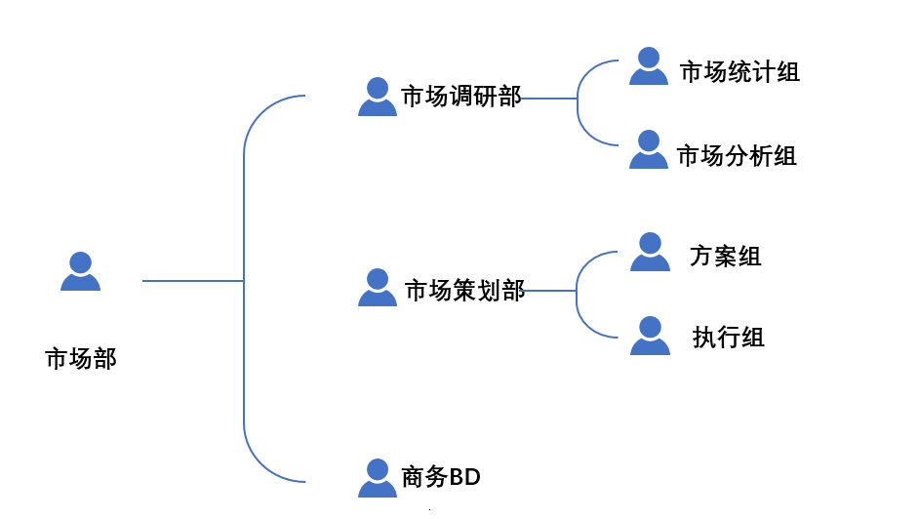

**图3.3 市场部任务图**

市场调研部：主要就是通过对行业、产品、用户的研究，为公司其他部门提供指导方向，让团队的决策方向有理所依。有很强的逻辑能力，并善于发现市场中的机会。

市场策划部：为企业想方案和做执行。通过对品牌项目进行系统、科学的创造构思、谋划和设计，以达到最佳效果。所以市场策划类的岗位，大部分工作都是服务于项目的策划和推进执行，同时会有较多的协调工作参与其中。

商务BD： Business Development（商务拓展）。BD是指根据团队的发展来制定跨行业的发展计划并予以执行，和上游及平行的合作伙伴建立畅通的合作渠道，和相关政府、协会等机构沟通以寻求支持并争取资源。

（3）技术部：主要分为开发部和维护部。

开发部：主要负责平台制作，为网站营运提供技术服务与管理，对平台功能进行合理设计，负责平台计算机网络建设，制定和落实平台计算机网络与信息管理的有关规定和制度，规范网络终端的操作，并保障协会信息系统的正常运行；

维护部：主要负责平台维护工作，在平台运行中出现的一系列错误进行及时的维护，以及客户在使用中出现技术方面的问题能够解决，提高客户的使用体验和满意度。

（4）财务部：财务部负责制定组织的财务规划和预算，通过对收入和支出的合理估计和安排，准确核算，及时分析，严格监管，确保联合会资产和财产的效益和安全确保公司能够有效地运作并实现其战略目标。

# 四、产品介绍

## 1、产品基本流程介绍

项目的目的旨在于芯片元器件的鉴定、测试、老练、破坏性物理分析、结构分析、可靠性研究分析等工作，为航空、航天、电子、兵器、船舶等系统的多项重点工程和型号任务提供可靠性检测筛选和分析工作。

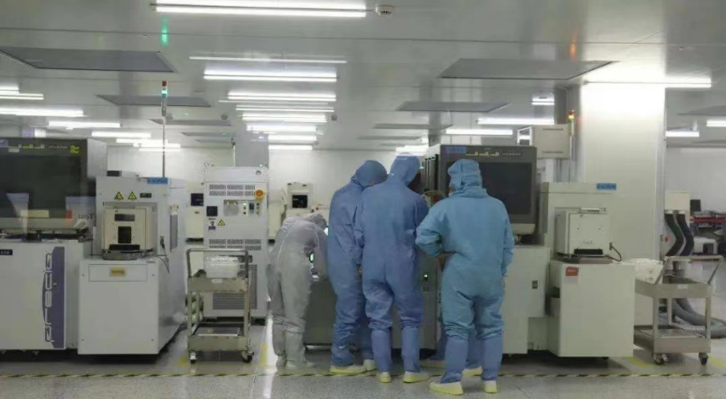

**图4.1 芯片测试工作场景图**

芯片元器件检验目前已有成熟应用的芯片元器件试验管理系统（Component Test and Data Management System，简称CTDM）是对管理芯片元器件检验业务及数据的主系统，覆盖中心的所有检验试验业务过程。

芯片元器件检验业务流程概述为，客户进行器件送检，市场部发起检验委托，根据委托类型生成检验任务，检验负责人负责编制检验流程单、填写检验结论和生成检验报告，检验班组根据检验流程单执行检验，市场部人员生成发货清单返回器件给客户，财务部人员最后生成财务核算数据。调研检验过程如下图所示。

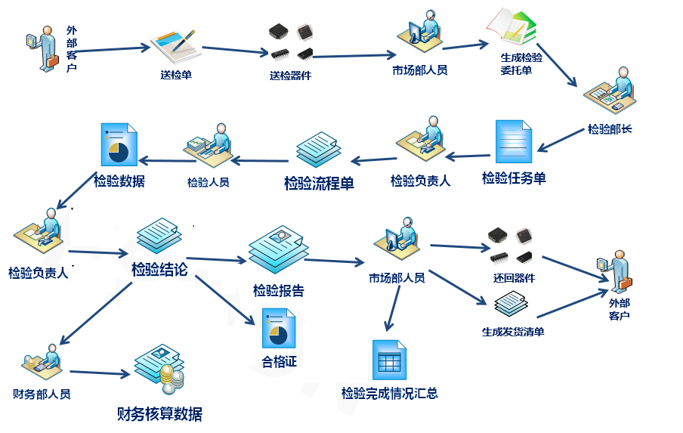

**图4.2 检验业务实施流程图**

## 2、产品平台界面设计图

结构化筛选样品库管理，提供对筛选样品信息的管理，如型号、批次、名称、数量、质量等级、委托单位、样品编号和状态等信息，提供全属性的全文模糊检索、器件分类/委托单位分类树查询、批量导入、批量导出、批量生成流程卡等量大的筛选特色的便捷业务操作功能。

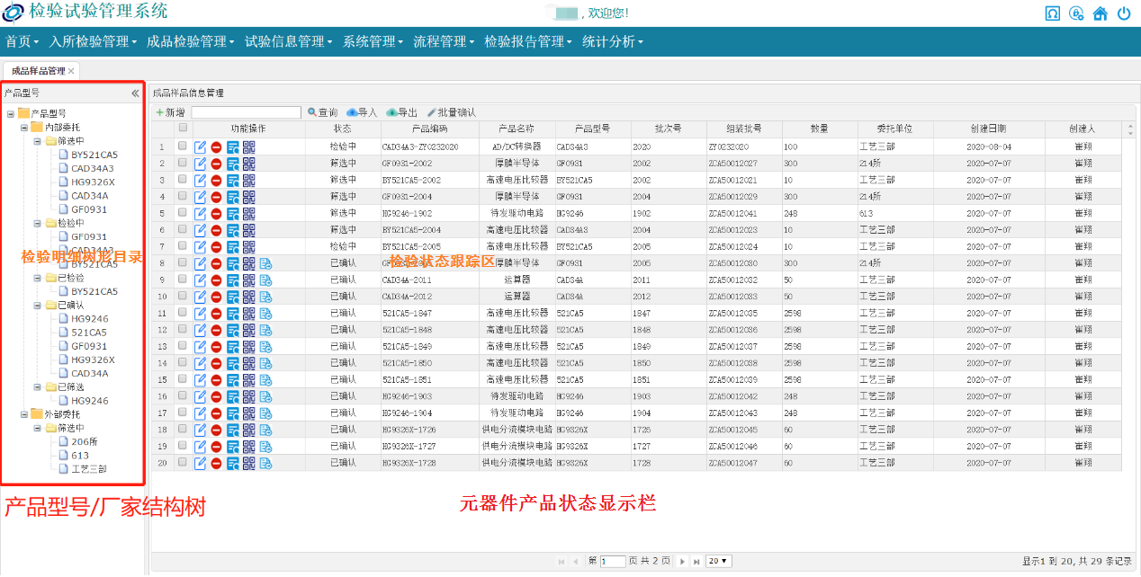

**图4.3 结构化样品库管理界面图**

全周期筛选任务管理，提供对筛选任务的编号、筛选员、筛选开始时间、筛选要求完成时间、筛选优先级以及关联样品等信息，提供全属性的全文模糊检索、样品分类结构树查询、批量导出、按时间段查询等筛选任务的便捷业务操作功能，通过筛选任务管理可一目了然查看当前筛选状态和执行进度情况。

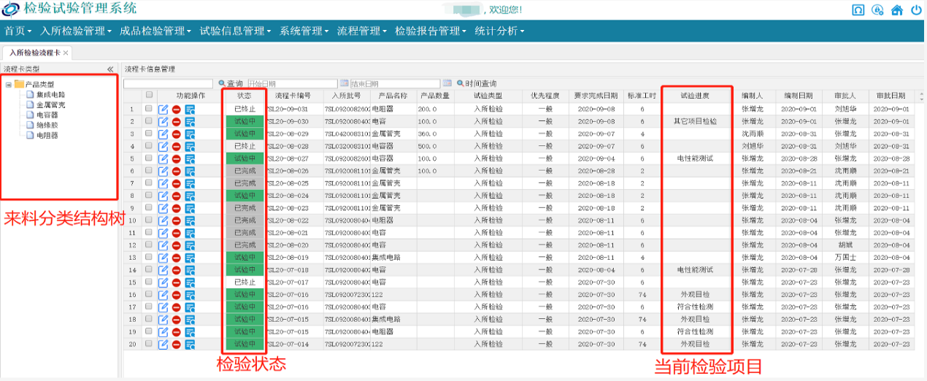

**图4.4 元器件任务跟踪管理界面图**

按照筛选类型、芯片分类、型号等分类管理筛选规范，提供芯片测试数据管理服务的筛选规范管理，为筛选流程卡提供基础数据，细化筛选步骤。

系统管理详细规范数据采用结构化的方式，提供详细规范编制界面，可修改详细规范中的任意元素，提供复制另存功能，可快速根据旧版详细规范升级到新版详细规范，同时提供详细规范的审核机制，保障详细规范数据的正确性和有效性。

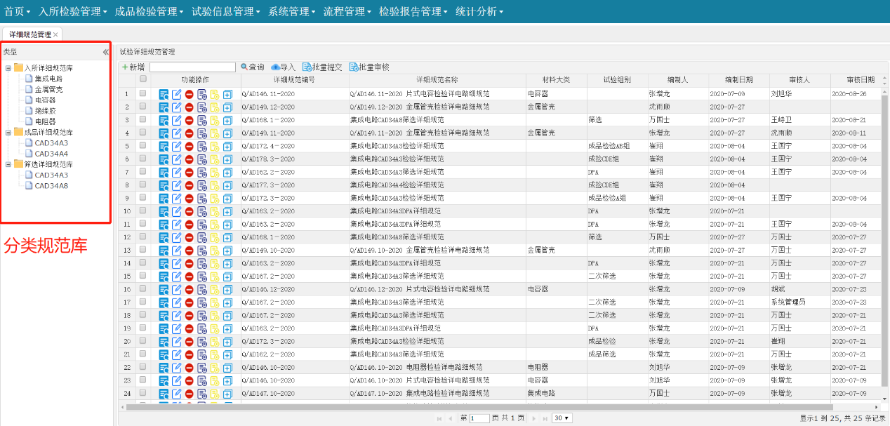

**图4.5 分类检测管理界面图**

系统分部门、班组管理筛选人员，可分配不同岗位、角色等授权，建立与筛选设备的关联，为调度人员、安排任务提供便利。

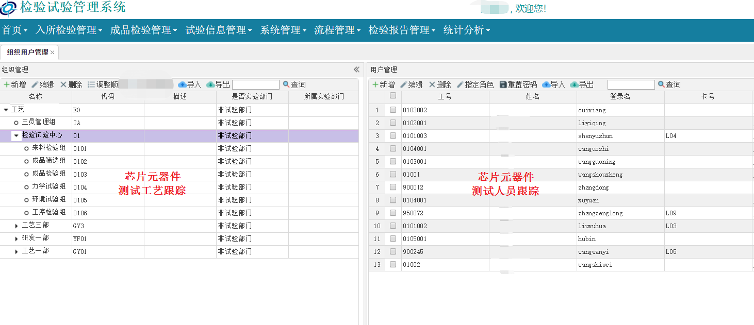

**图4.6 检测人员管理界面图**

提供快捷系统使用入口，将系统中筛选项目执行和流程审批生成具体待办任务、筛选业务过程中所有相关业务操作快捷入口、筛选任务量分类统计分析和设备到期预警等信息展示在系统首页，系统用户无需翻看操作手册即可掌握系统使用。

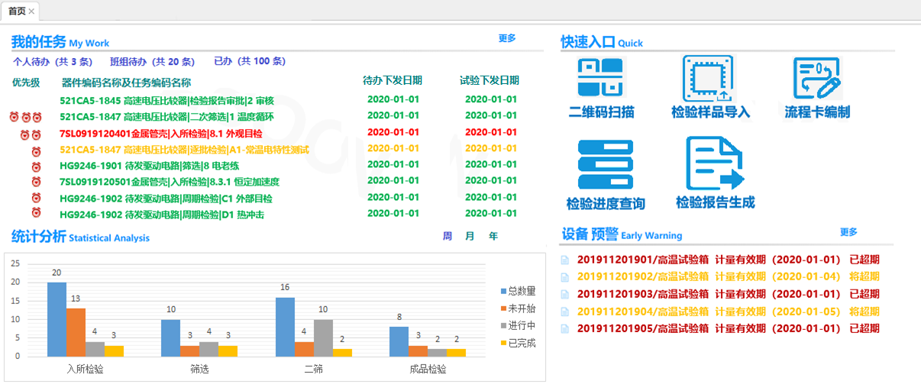

**图4.7 快捷化首页界面图**

## 3、产品配置部署方案与计划

检验环节贯穿于整个芯片的生命周期，存在于芯片研发的各个阶段，具有周期长、成本高、规范严和数据量大等特点，是验证芯片内部设计和芯片质量必不可少的步骤。检验对提升芯片质量具有不可替代的基础支撑作用，并在制造全过程的质量控制中发挥决定性作用。检验数据准确可靠，才能保证芯片制造精度和芯片集成后的精度与质量。

随着芯片检验业务的不断发展，传统的检验业务管理及数据管理方式已经无法满足市场管理需求，急需通过信息化应用管理系统的方式来管理和优化，本项目的管理模式采用多层体系结构设计，实现以筛选委托为牵引，以筛选项目、规范及方法库、芯片元器件、检验设备、检验人员为基础，围绕芯片检验任务规划、检验工艺准备、检验过程监控与实施、检验结果、筛选成本统计、数据挖掘应用等环节，实现对芯片的统一管理与调配、检验知识的积累、共享与传承，规范和改善芯片检验业务流程，完成芯片检验的测试数据管理服务，覆盖了中心的所有检验业务过程，实现了对芯片检验过程的全业务数据集中管理，提供了全方位的检验进度及资源监控，通过自动化软件功能及硬件支持，加快了检验效率、提高了检验质量水平。产品功能架构如下图所示：



**图4.7 项目平台层次图**

在所有类型的芯片检验业务流程中，都包含着很多阶段，大致可分为芯片生产、芯片筛选、成品检验三大类。目前大多数芯片研发生产企业的生产流程的详情如下图所示：



**图4.9 业务订制流程部署图**

芯片筛选类型可分为入所筛选、出所筛选、成品检验三大类，在所有类型的芯片检验业务流程中，都包含前期阶段、规划阶段、执行阶段、总结阶段四部分内容，如下图所示：



**图4.10 业务流程执行图**

在前期过程中，检测中心接收内部及外界的任务委托，作为相应试验任务的输入。在规划阶段，对具体的任务进行串并行的分解，包含工艺流程卡编制、指派执行人员、规划设备安排等任务。在执行过程中，按照工作任务进行具体试验、记录数据、问题反馈等。检验总结阶段对相应的数据进行汇总，形成检验报告、结算清单、检验交接单等交付委托方。

## 4、项目产品特色

本项目致力于将芯片测试智能化、流水化、自动化；采用无纸化管理，使得芯片测试更具灵活性，提高测试效率，实现智能搜索；而在芯片测试工作中包含多个环节且都环环相扣、紧密联合，如果一个环节出现了问题，那么就会出现一系列连锁反应，所以本项目还采用溯源追踪和缺陷定位技术，可以更快的找到问题的根源所在，确保芯片测试过程可以高质量、稳定、可靠的进行；加强了数据分析和成本核算，以此降低成本、提高测试效率和核算效率，使得芯片测试更易于操作且更具全面性和准确性。

本项目基于Internet和web技术设计软件实现人机交互，达到测试芯片的目的，在中国芯片发展的瓶颈期，服务中国芯片行业。

**表4.1 平台创新点**

|  |  |
| --- | --- |
| **芯片元器件检测平台特色** | |
| **无纸化** | 项目管理高效便捷、流程顺畅、节约环保，灵活性强，可实现功能模块智能检索。 |
| **智能化** | 将客户需求与采样分析测试结果相结合，实现预测性维护，自我优化流程改进，提升效率和客户响应能力。 |
| **溯源追踪** | 通过一物一码技术，追踪芯片测试信息，实现协作权责可追，匹配客户需求。 |
| **定向统计** | 依据数据构建模型，实现模拟、分析、预测。 |
| **缺陷跟踪** | 对存在缺陷的系统进行问题跟踪，保证能准确地找出芯片的问题。 |
| **次品报警** | 对存在严重缺陷的芯片元器件生成的报告中明显的提出警告。 |

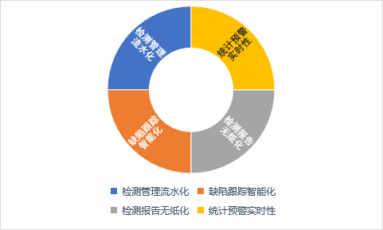

**图4.11 芯片测试管理系统特点**

## 5、产品开发环境

平台的设计与实现是通过“成熟平台+二次开发”的模式实现，使用B/S系统架构、采用市场常用的Oracle数据库，使用Java语言开发，完成此平台

**图4.12 技术开发工具**

（1）“成熟平台+二次开发”的模式

基于EDMPro CTDM系统平台基础上已建设检验系统的基础上进行实施，根据项目中提出的系统功能要求进行配置或二次开发扩展。以实现基于软件系统的快速实施、降低实施风险。

（2）B/S的系统架构

最终用户采用B/S架构，使用浏览器访问系统，无需用户安装客户端，便于系统使用、部署、升级、和维护。

（3）采用市场主流Oracle数据库

与目前企业用户的应用系统数据库平台相一致，便于实现应用系统间的集成和数据库管理维护。

（4）Java语言开发

系统的二次开发采用Java语言开发，基于Java语言开发具有简单易学、面向对象、稳定、开源等特点，并且与操作系统平台无关，符合发展趋势。

（5）实施面向对象开发方法

采用面向对象的开发方式，凭借其封装、继承的特性，减少代码编程中出错的风险、实现代码复用，抽象开发过程，便于项目的设计、实现及扩展。

# 五、营销推广

为促进大学生创新创业训练计划顺利进行和项目产品更好的发展营销，我们计划成立“西安踏上芯征程软件技术有限公司”，希望以本公司为基础，在老师的指导下，学习“西安君信电子科技有限公司”运营策略，促进公司发展、大创项目的顺利进行和项目产品的推广。

**图5.1 市场部规划图**



在现代科技领域，芯片作为电子产品的核心组成部分，其质量和性能的稳定与可靠性对整个产品的发展至关重要。而芯片检验测试作为确保芯片质量的重要环节，其重要性不言而喻。本项目是一款芯片测试系统的开发与推广，旨在帮助企业提高芯片测试的效率，降低测试成本，提升企业竞争力。通过以下营销计划、营销策略和推广方式，为芯片测试系统打造一个良好的市场环境，实现项目目标。

## 1、营销计划

（1）前期准备：

完成产品研发、测试及优化，确保产品品质；制定详细的营销计划，明确目标和策略。

（2）宣传推广：

通过网络、展会、行业论坛等多种形式，向目标企业客户群体传播产品优势，提高市场关注度和美誉度。

（3）销售促进：

时常开展线上线下销售活动，提供优惠政策和增值服务，刺激企业客户的购买欲望。

（4）售后服务：

建立完善的售后服务体系，解决企业客户在使用过程中的问题，提高企业客户的满意度。

（5）建立技术交流平台：

定期举办技术交流会议，诚邀业内专家和企业客户分享他们在行业中所积累的经验以及最新技术动态。这种技术交流能够提升项目的技术能力和行业影响力，并增加企业客户对本项目的信任度和忠诚度。

（6）对企业客户服务需求深挖：

为了及时满足企业客户对芯片测试结果反馈需求，会事先与企业客户进行充分沟通，并与他们建立并保持良好双方关系。同时，通过确保优质产品和全面服务来确保系统正常运作，在此基础上不断寻找有价值机会来提供更好地服务给予企业客户以满足其销售需求；通过创新性地审视并分析企业客户工作方式和理念, 更加深入了解该领域企业客户在服务方面的需求。

（7）持续创新产品与服务：

本系统的经营理念是以赢得企业客户的认可为原则，并以此为基础进行产品和服务的各个方面。通过深入研究了解企业客户的感受，对产品和服务进行相应调整，并不断改进项目的大数据分析技术，致力于开发出企业客户最需要且满意度最高的新产品。这样一来，将培养企业客户对本项目服务的高度忠诚。

（8）树立品牌优势：

本项目将持续升级芯片测试系统，并打造属于自己品牌的独特优势。这样做不仅可以提供各种多样化的产品给企业客户，还能维护和巩固自身品牌价值。要使品牌优势得到进一步提升，则首先需要提高服务质量，在此基础上再寻求创新和改善服务方式。

## 2、营销策略

（1）产品定位：

本项目把芯片测试系统定位为高科技产品，主要面向企业客户，这些企业客户主要包括芯片生产商、电子产品制造商、科研机构等。以高效、易用、智能为核心，打造满足不同企业需求的芯片测试系统，且将通过提供高质量的产品和优质的服务来满足这些企业客户的需求。

1. 消费者定位：

本项目的消费主要群体为芯片制造商、电子设备制造商、通信行业、汽车电子行业等。对不同行业的客户进行分析，收集和整理收集到的数据，进行客户洞察，了解他们的业务需求、技术要求和市场趋势，这些消费者需要高效、自动化的系统来管理测试流程、提高测试效率和准确性。此外，可寻找潜在客户的共同特征、需求模式和购买决策因素，通过数据分析工具和技术对消费者进行更准确的定位和筛选。

（3）市场细分：

本项目为企业客户提供多种类型的芯片测试系统，以满足不同企业客户的需求。根据企业客户的需求，提供定制化的产品和服务，以提高企业客户的满意度；针对不同行业、规模的企业，提供针对性的解决方案，满足各类企业客户需求。

（4）品牌建设：

采取品牌战略，通过打造品牌来提高产品的知名度和美誉度。本项目将为芯片测试系统建立一个专门的网站，并在各种社交媒体平台上开设账号，发布相关内容，增加产品的曝光率，通过线上线下多渠道宣传，塑造专业、创新的品牌形象，提升品牌知名度，并与行业上下游企业建立战略合作关系，拓展销售渠道，提高市场渗透率。

（5）价格策略：

项目所有个性化推荐，产品及店铺信息介绍服务均为免费提供，在当前的业务中消费者无需花钱就可以了解相关信息。根据客户的不同需求，灵活调整价格浮动范围。为企业客户提供优惠政策，充分考虑竞争对手的情况、产品的质量和性能等因素，与市场营销策略相结合，通过有效宣传吸引潜在用户。

## 3、推广方式

（1）网络营销：

通过网站、社交媒体平台、博客等渠道，发布相关内容，增加产品的知名度和美誉度。利用搜索引擎、社交媒体、行业平台等网络渠道，在各种论坛和社区平台上发布产品信息，吸引更多的潜在企业客户。

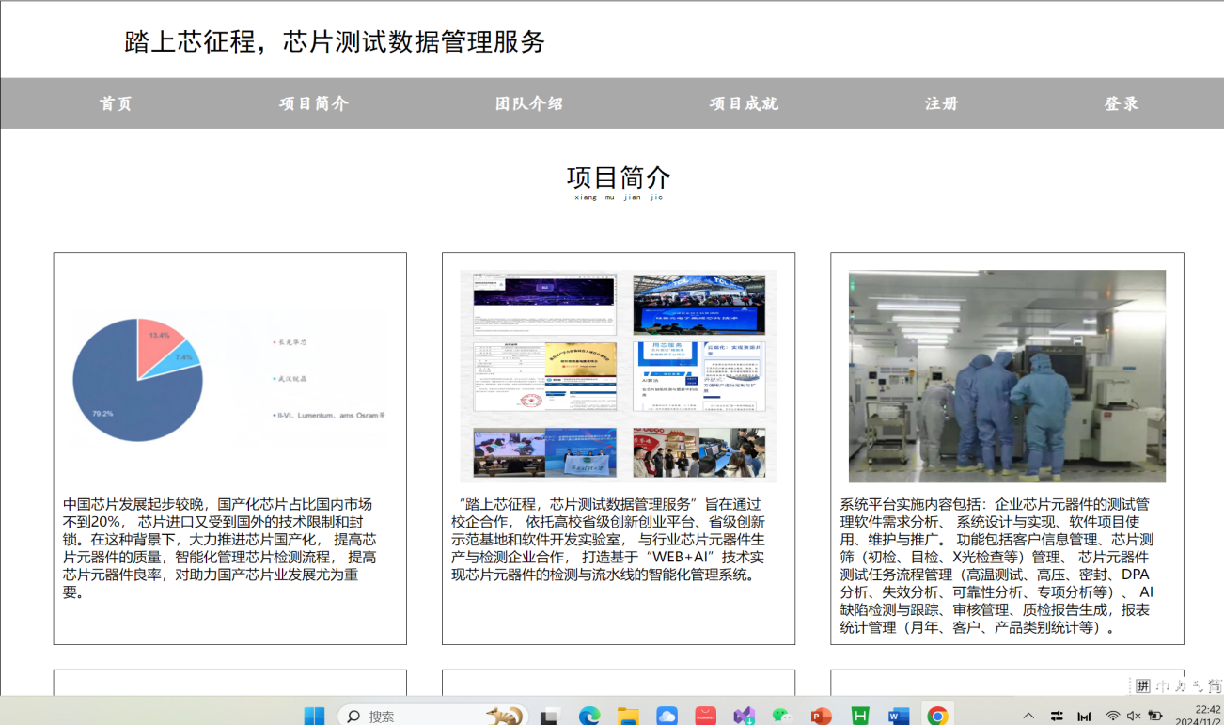**图5.2 公司推广网站**

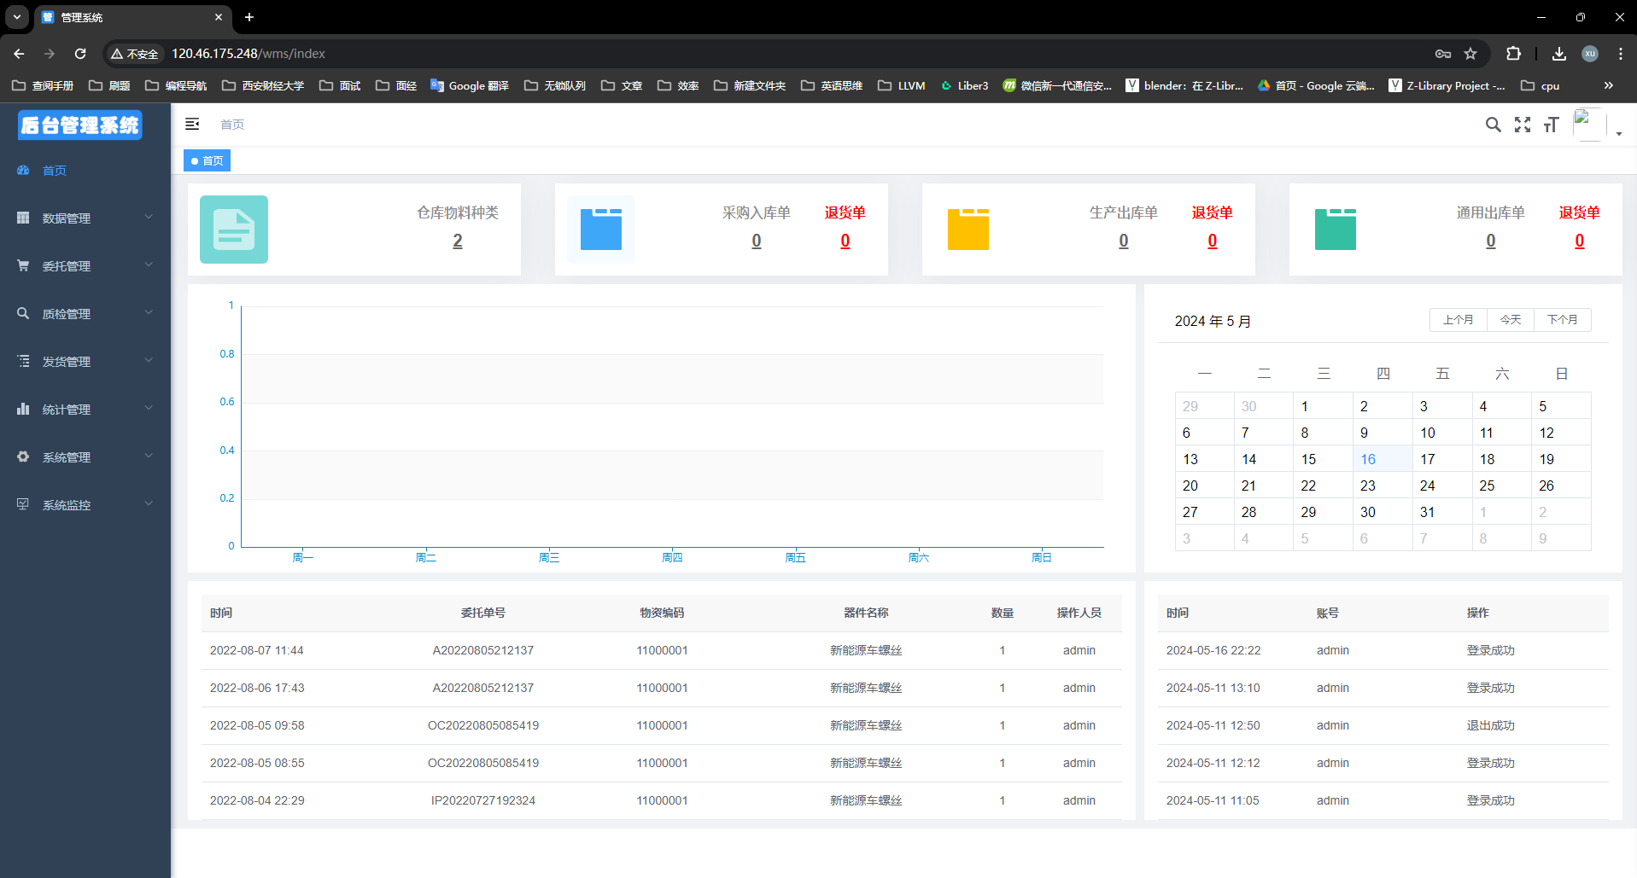**图5.3 踏上“芯”征程企业与产品服务网页**

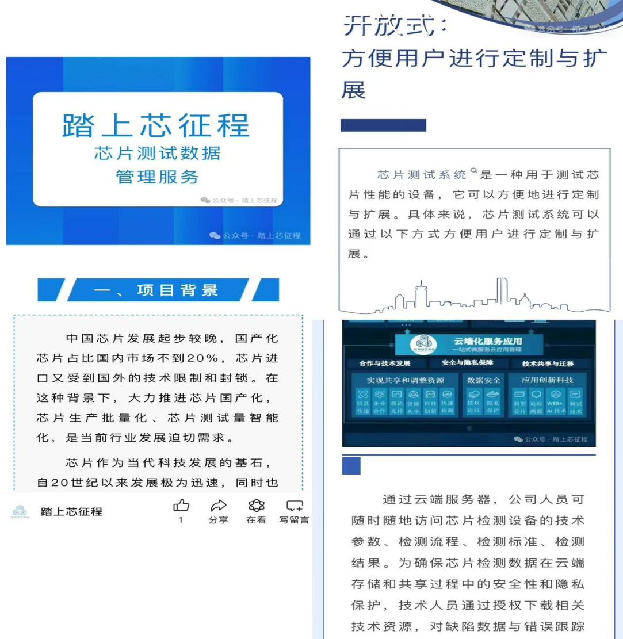

**图5.4 踏上“芯”征程微信宣传与推广**

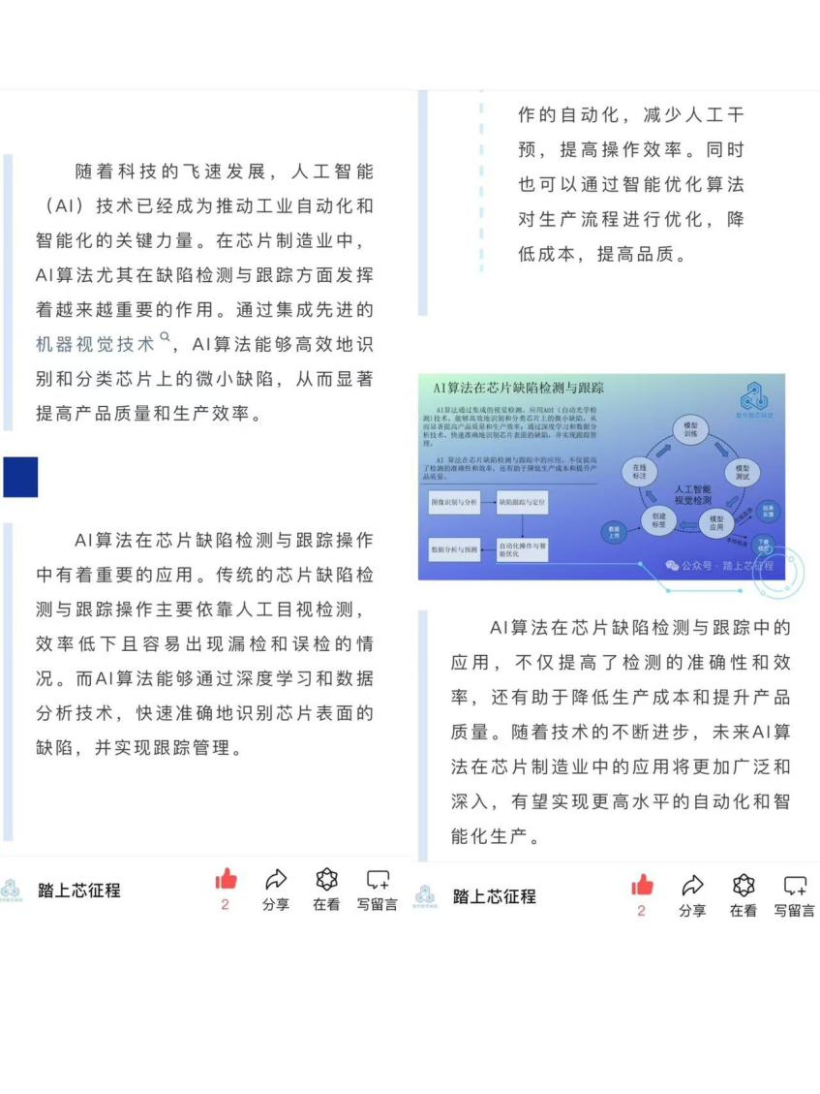

**图5.4 产品AI与数据化应用推广**

（2）行业推广：

参加国内外相关行业展会，展示产品特点，与行业人士建立联系，拓展潜在企业客户；参加行业论坛活动，与业内人士交流，提高产品在行业内的知名度。

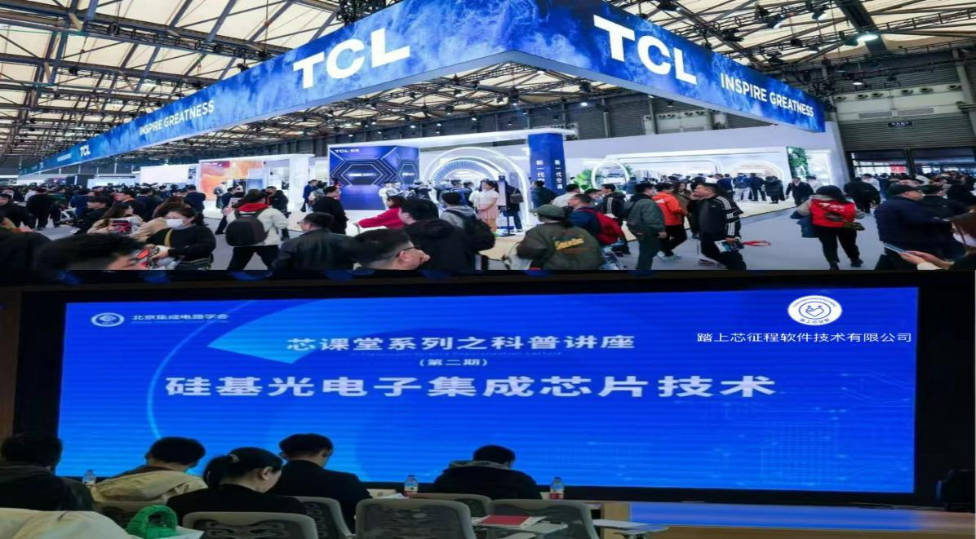

**图5.5 产品参加行业推广会**

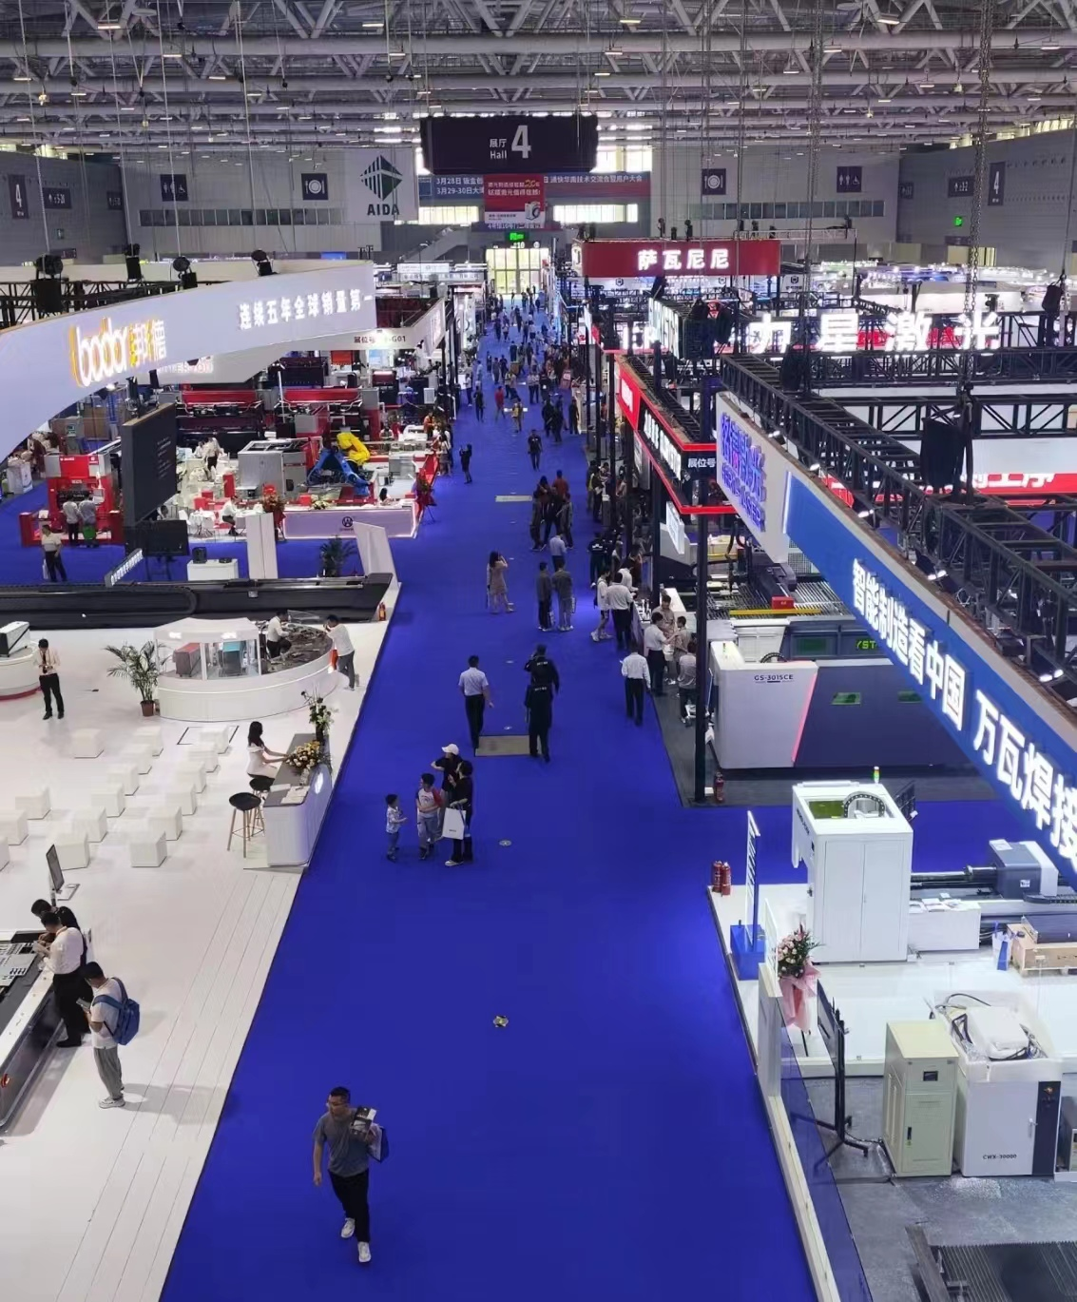**图5.6 产品参加展会和讲座**

（3）合作伙伴：

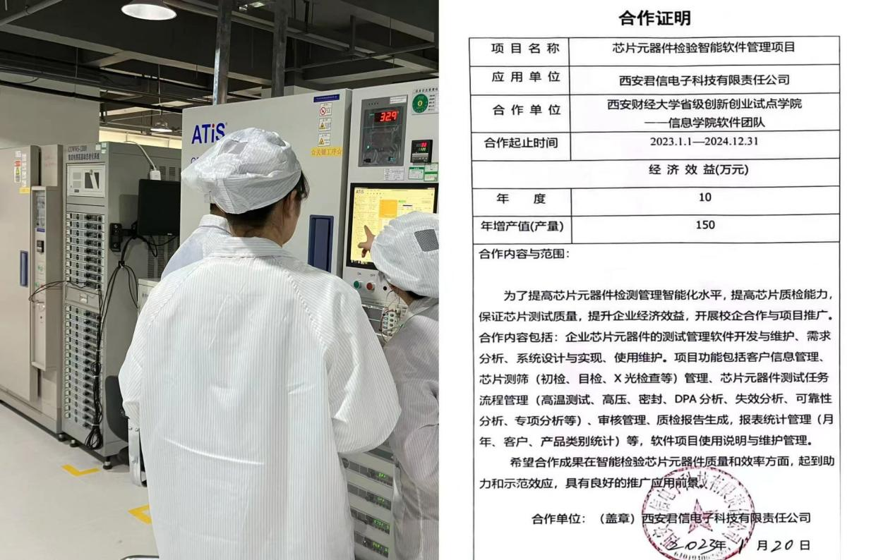与各种代理商和行业上下游企业建立合作关系，通过合作伙伴们的渠道来推广本项目的产品和服务，同时也可为代理商提供优惠政策和培训支持，以提高他们的销售能力和服务水平。

**图5.7产品实践应用与技术合作证明**

**图5.8 软件产品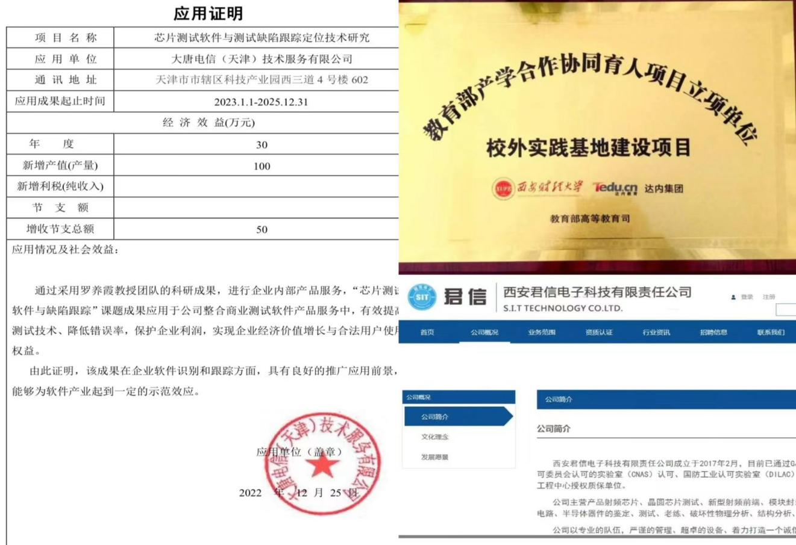与多家公司建立合作关系**

（4）线下活动：

参加各种相关的展览和会议，展示本项目的产品和服务，并和企业客户进行面对面的交流。举办各种产品发布会、技术研讨会、培训班等活动，邀请潜在企业客户参与，为企业客户提供更多的学习和交流机会，了解产品优势。

（5）媒体报道：

邀请各种媒体来报道本项目的产品和服务，并通过媒体朋友们的报道来增加项目的知名度和美誉度；还将与各种行业媒体合作，发布相关内容，提高本项目的专业形象。

在电子产品领域，芯片检验测试是保障产品质量和性能的重要环节。通过建立合作关系、产品宣传和技术交流等营销策略，以满足市场需求，提升市场竞争力，并为企业客户提供更优质、更可靠的芯片检验测试服务。相信通过不断创新和努力，本项目能够在芯片检验测试领域取得更大的成功。

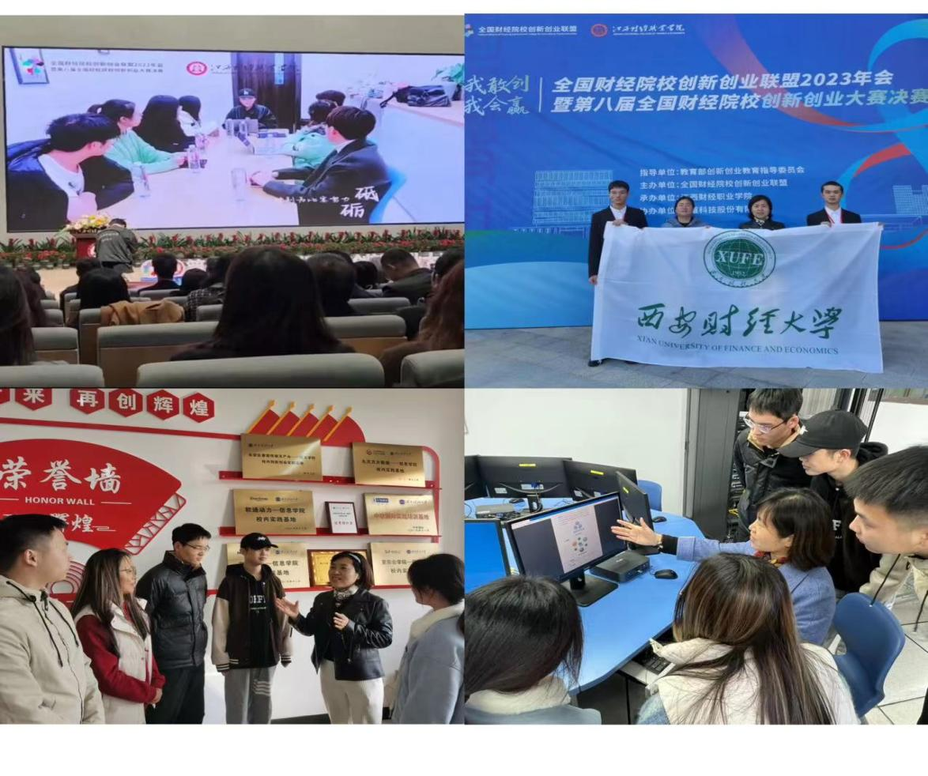**图5.9 参加各种会议宣传与成果展示**

**商业推广目标：**

（1）完善公司内部组织结构，建立健康的治理模式，向市场推广平台，招商引资，以合作，试用等方式占领市场份额。

（2）多元化推广模式，加大广告投放力度，专题制作、企业访谈、商务展示、软件发布等多元化方式，吸引客户入驻平台，增加项目商业价值。

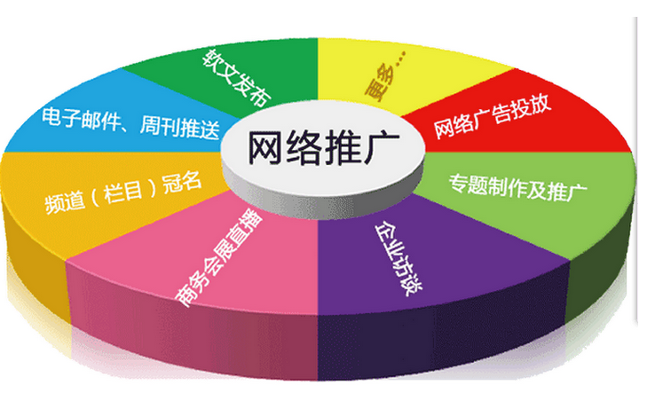

**图5.10 多元化推广计划**

（3）规划建设一个专业的元器件测试管理系统，用来管理当前公司的筛选业务，并且预留集成接口，未来能够与生产封装系统进行对接协同，打造公司的生产封装及筛选业务整体化管理的信息化管理系统。

（4）不断提升知名度，增加营业额。增加项目投融资方式，通过发行内部股份或债券等方式，筹集更多资金，增加企业运营资本，保证项目的可持续发展。



**图5.11 商业推广方案图**

# 六、财务分析

注：本节所有数据来源于网络查询、西安君信电子科技有限公司提供以及预测

## 1、未来市场销售预测

据调查显示，2020年中国大陆半导体芯片市场总量为**1434亿美元**，其中在中国大陆生产的半导体芯片产值约为**227亿美元**，占比约**15.9%**。到2025年，中国大陆半导体芯片市场规模将达到**2230亿美元**，而中国大陆生产半导体芯片产值将达到**432亿美元**，占比将达到**19.4%**。这意味着中国大陆芯片自给率仍然很低，远远低于国家设定的**70%**的目标。我们可以看出中国芯片市场有着巨大的潜力和机遇，但也存在着不少挑战和困难。未来，我国需要加强对半导体产业的投入和支持，提高芯片自主创新能力和自给率，完善产业链生态，促进产业协同发展。

## 2、股权占比与融资计划

公司法人占比30%； 公司第二负责人（合作人）占25%；

公司团队其它员工共占35%； 预留股权占10% （用于融资）。

图6.1 股权结构图

计划让出股权10%，预期融资3000万，主要范围包括：40%用于销售组建和市场营销； 35%用于产品研发； 15%用于市场运营； 10%用于流动资金，如下图。

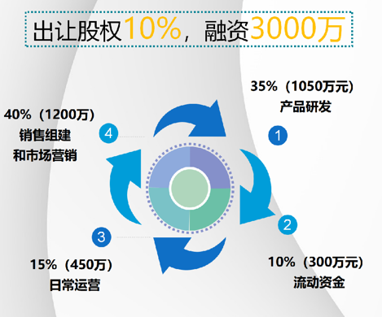

图6.2 融资计划与占比

## 3、投资预算

**表6.1 投资预算支出表**

|  |  |  |
| --- | --- | --- |
| **资金流向** | **金额（万元）** | **比例** |
| **研发成本** | 100 | 25% |
| **硬件设备成本** | 30 | 7.5% |
| **软件开发成本** | 50 | 12.5% |
| **员工工资** | 180 | 45% |
| **设施成本** | 20 | 5% |
| **材料成本** | 10 | 2.5% |
| **维护和保养费用** | 5 | 1.25% |
| **物流和运输费用** | 5 | 1.25% |

**图6.3 投资预算制图比例饼图**

## 4、创业投融资计划

（1）运营前期：股东投资。初期资金共100万元，其中创业团队以技术入股60万元，以资金入股40万元。与企业合作，签订合作协议。

（2）运营中期：成长期平台建设运营步入正轨，平台知名度扩大，加大平台广告投放力度，扩大市场，获得运营资本、互联网金融平台融资（如爱投资）、债务融资等。不断升级芯片元器件系统，并保持与企业之间的积极沟通交流，以改善系统功能。

（3）运营后期：扩张期平台拥有一定的知名度，有足够的运作资本，会扩大业务范围，提高产品水平，增加产品种类，自行承办运营项目，从而获得利润和口碑宣传。同时申请相关专利与软件著作权，并转让融资。

从以上三个阶段来看，初创阶段企业的主要支出在于研发费用和设备费用；运营推广阶段的主要支出为推广费用和人力成本，到成熟稳定期后，通过平台收益和其他项目定制收益达到企业收支平衡。

## 5、盈利模式

**1、销售软件许可**

芯片测试数据管理服务可以通过销售软件许可的方式实现盈利。芯片测试数据管理可以采取一次性销售或按年续费的方式获得收益。对于一些需要定制化需求的客户，可以提供定制化开发服务，并收取相应的开发费用。

**2、提供云服务**

芯片测试数据管理可以提供云服务，客户可以通过云端使用该系统，并按照使用时长或数据量等方式支付费用。这种方式可以节省客户的硬件和软件投入成本，同时提供更加灵活和便捷的服务。

**3、收取平台佣金**

芯片测试数据管理可以作为一个平台，吸引测试服务提供商和芯片制造商在该平台上进行交易，并从中收取一定的佣金。这种方式可以扩大系统的使用范围和收益来源。

**4、提供培训和咨询服务**

芯片测试数据管理可以提供相关的培训和咨询服务，帮助客户更好地使用该系统。通过为客户提供培训和咨询服务，可以增加客户对系统的信任度和黏性，同时也可以获得额外的收益。

**5、广告收入**

芯片测试数据管理可以在网站或客户端中展示相关的广告，吸引广告主在该平台上投放广告，并获得相应的广告收入。这种方式可以增加系统的收益来源，同时也可以提高系统的知名度和曝光率。

## 6、收入预测

项目实施初期，先在西安市内与少数几个企业达成合作，与目前已经建立战略合作关系的芯片公司加深业务交流，为其提供所需的高质量高水准芯片检验系统，逐步提升团队知名度，中后期逐步发展规模化，努力扩大知名度及影响力，把业务范围拓展到西安市外，逐步扩散到周边的市区，最后预计在3-5年形成一定的规模布局陕西全省。

此次财务收入预测大致分为三个阶段；运营前期（一年）、运营中期（一年）、运营后期（一年）。分别对三种不同时期的费用做出短期的预测。

（1）运营前期由于产品刚上市，市场需求有待提高，产品宣传按照系统进行，前期销售额预计离预期效果有所差距。运营前期的销售额预测如表2所示：

**表6.2 运营前期销售额预测表**

|  |  |
| --- | --- |
| **营销方式** | **金额（万元）** |
| **销售软件许可** | 100 |
| **提供云服务** | 150 |
| **收取平台佣金** | 80 |
| **提供培训和咨询服务** | 50 |
| **广告收入** | 20 |

**图6.4 运营前期销售额预测图**

（2）运营中期加大宣传，员工扩招以及产品更加个性化满足顾客的需求。下面是运营中期的费用预测表。如下表所示：

**表6.3 运营中期销售额预测表**

|  |  |
| --- | --- |
| **营销方式** | **金额（万元）** |
| **销售软件许可** | 180 |
| **提供云服务** | 220 |
| **收取平台佣金** | 100 |
| **提供培训和咨询服务** | 70 |
| **广告收入** | 30 |

**图6.4 运营中期销售额预测图**

（3）运营后期经过前期以及中期的铺垫，公司可以面向更广大的客户群体提供云服务，以及通过销售软件著作权，吸引更多用户使用本产品，从而使得公司的销售额稳步、显著提升。公司经过两年的发展，后期的销售额迅速增长，可以看出公司发展稳中向上。

**表6.4 运营后期销售额预测表**

|  |  |
| --- | --- |
| **营销方式** | **金额（万元）** |
| **销售软件许可** | 230 |
| **提供云服务** | 270 |
| **收取平台佣金** | 150 |
| **提供培训和咨询服务** | 100 |
| **广告收入** | 50 |

**图6.5 运营后期销售额预测图**

## 7、财务假设

### 7.1销售预测

1.固定资产折旧

采用年限折旧法，法律规定电子设备最低折旧年限是3年，所以所有电子设备折旧年限均为5年，其余固定资产折旧年限为5年，残值率为5%。

2.技术研发费用

公司对于平台建设与技术研发投入，符合资本化条件的予以资本化并计入相关营业成本。

3.无形资产摊销

公司无形资产按直线法进行摊销，摊销年限为10年。

4.应收账款

公司每年营业收入的5%形成应收账款，坏账准备的计提比率为5%。

5.公积金的提取

法定盈余公积金每年按照利润的10%提取。

6．税项

根据国家政策，大学毕业生创业新办咨询业、信息业、技术服务业的企业或经营单位，提交申请经税务部门批准后，可免征企业所得税两年。从第三年开始，按利润总额 20％交企业所得税。

7．期间费用

(1）管理费用：主要由管理人员薪酬、固定资产折旧构成。公司管理人员包括高级管理人员4名，财务管理人员2名，行政管理人员4名。

(2）销售费用：主要由广告宣传费用与销售人员工资组成。根据公司的主营业务情况，预测 2024 年销售费用280000 元，每年以 10％的速度增长

(3）财务费用：按照当年度总营业收入的 5％进行核算。

### 7.2主营业务收入

（1）盈利预测

表6.5 2024-2028主营业务收入预测 (单位：万元)

|  |  |  |  |  |  |
| --- | --- | --- | --- | --- | --- |
| 项目 | **2024年** | **2025年** | **2026年** | **2027年** | **2028年** |
| **销售收入** | 100 | 180 | 230 | 300 | 340 |
| **服务收入** | 200 | 290 | 370 | 500 | 560 |
| **收取平台佣金** | 80 | 100 | 150 | 200 | 260 |
| **广告收入** | 20 | 30 | 50 | 70 | 80 |
| **合计** | 400 | 600 | 800 | 1070 | 1240 |

（2）资产负债表及所有者权益变动表预测 （单位：万元）

表6.6 2024-2028年资产负债表及所有者权益变动表预测

|  |  |  |  |  |  |
| --- | --- | --- | --- | --- | --- |
| 2024-2028年资产负债表及所有者权益变动表预测 | | | | | |
| 项目 | 2024年 | 2025年 | 2026年 | 2027年 | 2028年 |
| 流动资产： |  |  |  |  |  |
| 货币资金 | 40 | 45 | 50 | 53 | 60 |
| 应收账款 | 20 | 30 | 40 | 53.5 | 62 |
| 坏账准备 | 0.65 | 2.75 | 4.5 | 7.5 | 10 |
| 合计 | 59.35 | 72.25 | 85.5 | 99 | 112 |
| 非流动资产： |  |  |  |  |  |
| 固定资产 | 6.57 | 22.57 | 45.4689 | 65.9568 | 158.7075 |
| 累计折旧 | （0.289） | （4.256） | （15.78） | （47.6675） | （87.9227） |
| 无形资产 | 3.6889 | 9.6844 | 16.7896 | 67.7652 | 96.6750 |
| 累计摊销 | （0.2） | （4） | （6） | （8） | （12） |
| 合计 | 9.7699 | 23.9984 | 40.4785 | 78.0545 | 155.4598 |
| 资产合计 | 69.1199 | 96.2444 | 125.9785 | 177.0545 | 267.4598 |
| 负债： |  |  |  |  |  |
| 应付账款 | 0.2809 | 1.9745 | 22.315 | 10.93 | 37.6119 |
| 短期借款 | 1.068 | 2.612 | 4.3357 | 61.7796 | 84.4709 |
| 应付利息 | 0.534 | 0.1306 | 0.2168 | 3.089 | 4.2235 |
| 合计 | 1.8829 | 4.7171 | 26.8675 | 75.7986 | 126.3063 |
| 所有者权益（或股东权益) | 36 | 27 | 35 | 80 | 150 |
| 实收资本（或股本） | 34.4745 | 73.2818 | 100.7011 | 150.1735 | 211.0911 |
| 盈余公积 | 0.5283 | 0.6797 | 1.1449 | 1.6796 | 0.675 |
| 未分配利润 | - | - | 16 | 21 | 32 |
| 合计 | 71.0028 | 100.9615 | 152.846 | 252.8531 | 393.7661 |

（3）利润表预测

|  |  |  |  |  |  |
| --- | --- | --- | --- | --- | --- |
| 2024-2028年利润表预测 （单位：万元） | | | | | |
| 项目 | 2024年 | 2025年 | 2026年 | 2027年 | 2028年 |
| 营业收入 | 400 | 570 | 800 | 1070 | 1240 |
| 营业支出 | (360) | (508) | (600.871) | (615.9528) | (700.0064) |
| 税金及附加 | 0.22 | 0.35 | 0.6 | 0.95 | 1.08 |
| 销售费用 | 28 | 30.8 | 33.88 | 37.268 | 40.9948 |
| 管理费用 | 12.105 | 27.0897 | 31.9512 | 35.1463 | 38.6610 |
| 财务费用 | 1.2105 | 4.515 | 7.9878 | 23.1906 | 39.2516 |
| 营业利润 | -1.1255 | -0.7547 | 124.71 | 357.4923 | 420.0062 |
| 营业外收入 | - | - | - | - | - |
| 营业外支出 | - | - | - | - | - |
| 利润总额 | -1.1255 | -0.7547 | 124.71 | 357.4923 | 420.0062 |
| 所得税费用 | - | - | 24.942 | 71.4985 | 84.0012 |
| 净利润 | -1.1255 | -0.7547 | 99.768 | 285.9938 | 336.005 |

（4）现金流量表预测

|  |  |  |  |  |  |
| --- | --- | --- | --- | --- | --- |
| 2024-2028年现金流量表预测 （单位：万元） | | | | | |
| 项目 | 2024年 | 2025年 | 2026年 | 2027年 | 2028年 |
| 一、经营活动产生的现金流量： |  |  |  |  |  |
| 销售商品、提供劳务收到的现金 | 400 | 570 | 800 | 1070 | 1240 |
| 收到其他与经营活动有关的现金 | 0.24 | 0.4272 | 0.7604 | 1.3535 | 2.4093 |
| 经营活动现金流入小计 | 400.24 | 570.4272 | 800.7604 | 1071.3535 | 1242.4093 |
| 接受劳务支付的现金 | 0.889 | 1.7869 | 3.5916 | 7.2192 | 10 |
| 支付给职工及为职工支付的现金 | 20.78 | 38 | 70 | 100 | 220 |
| 支付的各项税费 | 1.5 | 1.85 | 3.5 | 3.8 | 4.75 |
| 支付其他与经营活动有关的现金 | 10 | 13 | 16 | 20 | 25 |
| 经营活动现金流出小计 | 33.169 | 54.6369 | 93.0916 | 131.0192 | 259.75 |
| 经营活动产生的现金流量净额 | 367.071 | 517.6403 | 711.1688 | 944.1343 | 987.4093 |
| 二、投资活动产生的现金流量： |  |  |  |  |  |
| 构建固定资产、无形资产和其他长期资产支付的现金 | 30 | 40 | 56 | 70 | 105 |
| 投资活动现金流出小计 | 30 | 40 | 56 | 70 | 105 |
| 投资活动产生的现金流净额 | -30 | -40 | -56 | -70 | -105 |
| 三、筹资活动产生的现金流量： |  |  |  |  |  |
| 分配股利、利润或偿付利息支付的现金 | 1.4305 | 4.865 | 7.5298 | 10.6391 | 18.3328 |
| 吸收权益性筹资所受到的现金 | 22 | 20 | 35 | 39 | 70 |
| 筹资活动现金流入小计 | 22 | 20 | 35 | 39 | 70 |
| 筹资活动产生的现金流量净额 | 20.5695 | 15.135 | 27.4702 | 28.3609 | 51.6672 |
| 四、汇率变动对现金及现金等价物的影响 | - | - | - | - | - |
| 五、现金及现金等价物净增加额 | -1.9411 | 1.1647 | 4.0763 | 4.376 | 4.789 |
| 现金流量净额累计总计 | 355.6994 | 493.94 | 686.7153 | 906.8712 | 938.8655 |

（5）资产负债表分析

从资产状况和对比图可以看出，公司周期内资产的增长与周期资产增长速度同时匀速增长。在资产的变化中，总资产保持着不低于 30％的增速在周期内高速增长，这也意味着公司在周期内的发展速度快，对于市场的把握较为精确。也侧面反映出公司的发展潜力大，后劲足，充足的资产总量能够为公司在未来的发展提供基石和动力。

固定资产的增长稳定且与公司发展速度相匹配，公司能随时注意企业的生产规模、产品结构的变化，这种变化不但决定了企业的收益能力和发展潜力，也决定了的生产经营形式。

流动资产的规模始终保持在占总资产的 40%-58％之间，在保持良好的变现能力的同时保证了公司的盈利能力，不会产生产品积压或者出现资金周转问题，也成功的避开了由于资金流动率过高或者过低而造成的资金使用效率不高或者资金短缺的状况，确保公司资金链的正常运行，从而证公司的良好运营和稳定的盈利能力。

（6）利润表分析

**图6.6预期利润表分析（单位：万）**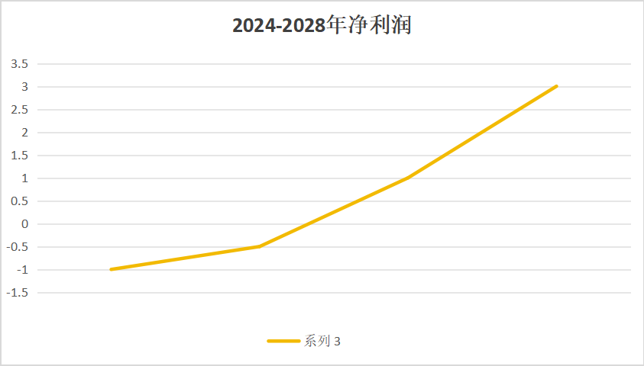

周期内公司将主营业务收入年均增长率为32.5%, 着说明公司业务此时将处于发展阶段，产品与服务的竞争力强，市场推广工作成绩突出，公司业务规模很快扩大。充分体现了公司的盈利能力和发展潜力。

（7）现金流量表分析

经营活动产生的现金流量占比超过 80%，且平均每年保持着超过25％的增速。经营活动现金流量反映企业通过自身运营所带来的现金流，这说明公司获利变现能力很强，其次，可以看出经营活动现金流在净利润中所占的比例也很高，而经营活动现金流占净利润比重可以判断公司获利的含金量，这充分的说明了公司帐面利润与实际利润相符合，公司获利含金量很高。

再者，经营活动所产生的净额每年都处于增长状态，这说明企业后几年的经营性现金流入量大于经营性活动现金流出量，说明公司产生现金流的能力很强，是对公司的经营活力和公司的盈利变现能力很大的肯定。周期内投资活动产生的现金流量净额较少且为负数，因为公司这一阶段的发展目标和方向是在扩大公司规模和占领市场方面，对于公司本身生产经营方面的投资活动的进行较多所以投规模和占领市场方面，对于公司本身生产经营方面的投资活动的进行较多所以投资活动资金流出大于资金流入，筹资活动产生的现金流量净额为正数，表明公司吸收的含股权、借款等金额大于偿还债务、分配股利等金额，即流出比流入少，公司处于高速发展的时期，这时候迅速占领市场，销售呈现快速上升的趋势，同时为了扩大市场份额，仍需要大量追加，而仅依靠经营活动现金流量净额可能无法满足所需，必须筹集必要的外部资金作为补充。

（8）投资分析

①净现值NPV=2317.63>0, 投资可行，且具有优越的投资效益。

（净现值系数t取10%）

②投资回收期Pt= (累计净现金流量开始出现正值年份数-1)+上一年累计净现金流量的绝对值/当年净现金流量。

由于公司每年的营业现金净流量不等，故编制下表计算各年尚未收回的投资额：

表6.7投资回收计算表

|  |  |  |
| --- | --- | --- |
| 投资回收期计算表 （单位：万元） | | |
| 年度 | 每年净现金流量(NCF) | 年末尚未收回的投资额 |
| 2024年 | 355.6994 | 144.3006 |
| 2025年 | 493.94 | - |
| 2026年 | 686.7153 | - |

Pt= (2-1) +144.3006/686.7153=1.21，据此求出公司的预计投资回收期为1.21年。

③内部收益率分析（Internal Rate of Return Analysis）是用于评估投资项目的财务可行性的工具，用于确定项目的内部收益率（简称IRR）

计算得： IRR=37% 内含报酬率大于公司资本成本率。

（9）投资利润率

投资利润率又称投资报酬率，是指投资中心所获得的利润与投资额之间的比率。该指标主要用于反映投资中心的综合盈利能力，由于剔除了因投资额不同而导致的利润差异的不可比因素，因而具有横向可比性，有利于判断各投资中心经营业绩的优劣。同时，投资利润率可以作为选择投资机会的依据，有利于优化资源配置。

表6.8投资利润率分析

|  |  |  |  |  |  |
| --- | --- | --- | --- | --- | --- |
| **年份** | **2024年** | **2025年** | **2026年** | **2027年** | **2028年** |
| 投资利润率 | - | - | 24.16% | 39.09% | 37.95% |

投资利润率=利润/投资额×100%，从以上数据我们可以发现，我公司的投资利润率总体呈直线上升

趋势，未来五年投资利润率保持大幅上升趋势，说明我们的产品市场前景广阔，盈利性高，有高的投资保持保证。从总体来看，投资利润率是上升的。也说明了经过5年时间我们的产品逐步走向成熟。

## 8、运营能力分析

（1）资产周转率分析

表6.9资产周转率分析

|  |  |  |  |  |  |
| --- | --- | --- | --- | --- | --- |
| **年份** | **2024年** | **2025年** | **2026年** | **2027年** | **2028年** |
| 资产周转率 | 0.51 | 0.46 | 0.59 | 0.55 | 0.6 |

资产周转率=销售收入/资产平均总额

资产周转率主要在于衡量企业对资产的运用效率和运营能力，它体现了企业运用资产获取收益的速度和效果，从上述数据来看，我公司的资产周转率较高通常，表示本企业能更有效地利用资产创造收入，运营较为高效和稳定，公司未来的发展前景很乐观。

（2）应收账款周转率分析

表6.10 应收账款周转率分析

|  |  |  |  |  |  |
| --- | --- | --- | --- | --- | --- |
| **年份** | **2024年** | **2025年** | **2026年** | **2027年** | **2028年** |
| 应收账款周转率 | 6.5 | 6.8 | 7.5 | 7.8 | 8.2 |

应收账款周转率=营业收入/应收账款平均余额

应收账款周转率它反映了企业应收账款周转速度的快慢及企业对应收账款管理效率的高低。从本企业的经营规模来看，应收账款周转率水平比较适中，说明本公司对应收账款的管理效率高，周转速度快。

（3）长期偿债能力

表6.11长期偿债能力分析

|  |  |  |  |  |  |
| --- | --- | --- | --- | --- | --- |
| **年份** | **2024年** | **2025年** | **2026年** | **2027年** | **2028年** |
| 负债率 | 42.61% | 44.79% | 49.56% | 38.66% | 38.35% |

资产负债率=负债总额/资产总额×100%

从未来五年的资产负债率可以看出，公司的资产负债率在50%以下，从2027年开始，公司的资产负债率逐步下降，说明经过几年的发展，公司有了较大的进步，资金逐步充裕起来，也从中可以反映公司盈利能力以及获利能力逐步增强的良好信息。公司的资产对负债的保障能力增强，财务风险逐步降低。

（4）短期偿债能力

流动比率=流动资产总额/流动负债总额×100%

表6.12短期偿债能力分析

|  |  |  |  |  |  |
| --- | --- | --- | --- | --- | --- |
| **年份** | **2024年** | **2025年** | **2026年** | **2027年** | **2028年** |
| 负债率 | 103.5% | 135.45% | 213.26% | 240.15% | 275.14% |

流动比率反映企业短期偿债能力。较高的流动比率意味着企业有相对较多的流动资产来覆盖短期债务，偿债能力较强；反之则可能表明短期偿债能力较弱。从未来五年的流动比率可以看出我公司有能力应对短期资金需求和财务风险，保证日常经营活动的顺畅进行，并且在2026年时流动比率大幅攀升，说明在短期内将流动资产变现以满足流动负债偿还要求的能力强,财务状况较为稳定。

（5）企业盈利能力分析

①销售净利率=(净利润/销售收入)×100%

②资产净利率=(净利润/总资产)×100%

表6.13 预期盈利分析

|  |  |  |  |  |  |
| --- | --- | --- | --- | --- | --- |
| **年份** | **2024年** | **2025年** | **2026年** | **2027年** | **2028年** |
| 销售净利率 | 43.63% | 30.73% | 49.53% | 52.45% | 53.62% |
| 资产净利率 | 17.78% | 12.71% | 26.62% | 26.88% | 24.17% |

通过资产净利率和销售净利率，可以发现公司的销售净利率和资产净利率基本上都实现了较大的增长，说明公司的资产获利能力在逐步提升。

③净资产报酬率=(净利润/所有者权益)×100%

净资产报酬率=总资产周转率×销售净利率×权益乘数

总资产周转率=销售收入/总资产

销售净利率=(净利润/销售收入)×100%

权益乘数=总资产/所有者权益

表6.14 预期资产情况

|  |  |  |  |  |  |
| --- | --- | --- | --- | --- | --- |
| **年份** | **2024年** | **2025年** | **2026年** | **2027年** | **2028年** |
| 总资产周转率 | 40.75% | 41.36% | 53.74% | 51.24% | 45.08% |
| 销售净利率 | 43.63% | 30.73% | 49.53% | 52.45% | 53.62% |
| 权益乘数 | 1.27 | 1.29 | 1.37 | 1.24 | 1.24 |
| 净资产报酬率 | 22.58% | 16.40% | 36.47% | 33.33% | 29.97% |

我公司的自有资金获取收益的能力较强，经营管理水平较高，且投资报酬水平比较稳定，风险较小。

同时，权益乘数的变化较小，保持在1.22的基础上略有波动，近五年的平均权益乘数为1.282,这说明公司可运用资产是股东权益的1.282倍左右，较为稳定，从而公司对外融资的财务杠杆倍数的变化也比较稳定，财务风险较小。另一方面，我公司总资产周转率呈稳步上升趋势，说明我公司的销售收入在不断增加，运用自有资产进行经营的效率较高，企业管理水平也在不断提升。

综合上述，再对净资产报酬率进行进一步的分解，可以看出，总资产周转率、销售净利率和权益乘数共同作用于净资产报酬率，且三者之间为乘积关系。我公司的净资产报酬率水平大致呈稳步上升的趋势，由于权益乘数的变化不大，这种上升趋势主要是由销售净利率和总资产周转率的升高带来的。这充分说明，我公司盈利能力的提高主要是因为资产利用效率的提升、销售收入的增加和营业成本的降低而造成的，而财务杠杆对净资产报酬率的作用较小，保证了在不放大企业财务风险的前提下，有效地提升企业的净资产报酬率。

# 七、风险分析及解决方案

## 1、市场风险及解决方案

### 1.1市场风险

（1）由于竞争者的存在而导致的客户量不足，从而引起[销售收入](https://zhidao.baidu.com/search?word=%E9%94%80%E5%94%AE%E6%94%B6%E5%85%A5&fr=iknow_pc_qb_highlight)下降；

（2）由于物价上涨而导致人员工资和[管理费用](https://zhidao.baidu.com/search?word=%E7%AE%A1%E7%90%86%E8%B4%B9%E7%94%A8&fr=iknow_pc_qb_highlight)的急剧增加。

（3）由于基层的资产市场不牢固从而影响到了其他的附属产品导致的，其包括因为利率、汇率、[股票价格](https://zhidao.baidu.com/search?word=%E8%82%A1%E7%A5%A8%E4%BB%B7%E6%A0%BC&fr=iknow_pc_qb_highlight)和商品价格发生变动而产生的风险。

（4）项目初期知名度不高，确定的用户市场较小，可能不被大众认可。

（5）通货膨胀：物价上涨，会导致成本预测与实际情况不符，出现利润虚增，资本流失。同时，原材料价格的上涨，员工工资也会有一定上涨，会提高企业的软件开发成本。

（6）对于芯片产品创新，其风险最主要的来源是市场，包括市场需求量的变化、市场接受时间的延迟以及市场价格的波动等。芯片测试行业的创新产品，尤其是全新的芯片测试产品，对于市场需求量、市场接受时间以及市场价格几乎是没有经验可循的，缺少了前车之鉴，因此风险就相对较大。

### 1.2解决方案

（1）针对竞争对手：致力于提高用户体验，提供优质服务，增加用户依赖度，提高软性竞争实力。

（2）针对市场变动：密切关注市场动向，及时对市场现状进行调研，可通过平台征求用户意见，掌握市场脉搏。对市场动向及时调整平台功能，进行发展计划修改，做到与市场趋势一致。

（3）当预控对策无法有效制止与避免产品创新风险的发生与发展而将陷入创新危机或失败时，企业应采取的特别应急管理方式，及应急对策。应急对策是一种“例外”性质的对策，即只有在特殊境况下才采取的特别管理方式，包括特别应急计划、应急领导小组、紧急应对措施等。一旦产品创新应急恢复到正常可控状态，应急管理对策的任务便告完成，由日常监控环节继续执行预控对策的任务。比如开发的创新产品导致了不良的突发时间，即可采取应急管理对策。

（4）在市场环境发展中，需要树立起持续发展的经营理念，开发项目的实施过程中要不断的转化 为自身企业的开发品牌，促进芯片行业配套设施向着产业化的方向发展。经过调查发现，我国的芯片行业的发展大多都是克隆式的发展模式，在实际的发展过程中没有创新，因此说市场竞争力较弱，在发生突发事件时应对市场风险的能力不强。经济的发展和社会的进步带动了人们观念的变化，也促使芯片测试行业向着规模化的方向发展，所以说芯片行业在实际的发展中要紧紧抓住市场的变化，紧跟市场需求，不断地创造自身的品牌形象，吸引人们的眼球，这样自身的企业才能够一直处于一种向上的状态，才能够从根本上防范和规避市场的风险。

（5）其次，芯片企业在发展中还需要对市场信息进行综合细致的分析，并从源头上树立起理性开发的思想观念。芯片行业的市场风险产生是因为市场的缘故，所以说要通过对芯片市场导向需求进行长远的分析， 然后对市场的情况进行全面分析并做出准确的判断，最终制定出符合芯片产业发展趋势且适应市场发展实际情况的模式，并通过对市场的调查研究进行预期的评价和判断，以便能够有效的实现对市场风险的防范和规避。需要注意的是，在这个过程中，需要正确的对我国的市场现状进行准确的定位，要从根源上树立理念，通过对市场的前期分析和风险评估，制定有效的防范风险的措施，对市场的信息资源进行整合分析，促进芯片市场的可持续发展。

（6）最后芯片行业发展中要向合理的规避和防止市场风险，还需要在这个过程中建立起高效的理财模式，拓宽市场的融资渠道，有效的避免了芯片行业开发周期长和资金密集等不利因素的影响，多条融资渠道能够使 得芯片企业人拥有足够的资金，保证企业的健康发展，避免市场风险的产生。随着我国对芯片市场的调控政策的出台，造成了芯片企业出现了资金紧张的情况，所以说当前状况下企业不能够急于扩大发展规模，需要对自身拥有的资源进行细致的整合，努力促进自身行业的转型发展，避免因为转型发展不当而出现资金链断裂破产的现象发生。为了避免上述现象芯片企业可以在新的市场发 展情况下寻求战略合作伙伴，这样能够更有效的实现对芯片市场的融资能力，有效防范和规避风险。

## 2、技术风险及解决方案

### 2.1技术风险

（1）在开发过程中，由于项目成员技术不够完全成熟，系统性能以及质量存在风险。

（2）在后期发展过程中，随着网络信息技术的更新，用户体验需求的不断升级，可能会出现需求变更风险。

（3）随着芯片技术含量的不断增加，技术与芯片测试系统创新也越来越为密切。技术为芯片测试系统创新带来的风险主要表现在技术的不成熟性为芯片测试系统创新带来技术应用方面的风险、技术不断进步，较快的技术更新为芯片测试系统创新带来的市场变动及成本变动风险。 引发芯片测试系统创新风险的内部因素 芯片测试系统创新风险的外部因素是内生变量，是导致芯片测试系统创新失败的真正原因。内部可能产生的风险主要有芯片企业的判断失误风险、管理风险、营销风险、资金风险以及人员风险等方面。

（4）错误判断风险主要是指企业创新人员对消费者的消费习惯与倾向判断失误导致而成，有可能把个别的消费者 行为当成消费的倾向，开发出来的产品没有市场，没有消费者购买，导致投入开发的成本无法回收，而有可 能导致市场机会的失去。

### 2.2解决方案

（1）经常与客户交流工作成果、采用符合要求的开发流程、认真组织对产出物的检查和评审、计划和组织严格的独立测试等。

（2）项目建立之初就约定好需求变更控制流程、记录并归档用户需求变更申请。

（3）对于技术发展趋势进行及时的调研，及时调整技术体系，以满足日益提升的技术需求。

（4）由企业财务部门负责人来担任预算管理委员会会长，实行问责制，全面负责企业的预算管理工作。其他各部门负责人则是该委员会的主要成员，负责审核企业的预算管理制度，并完成企业年度制定审批工作。企业管理部门作为预算管理委员会的下属执行部门，协助预算管理委员会完成技术的编制工作。管委会需要从企业经营管理目标出发，在企业预算编制原则和 编制制度的基础上，广泛收集整个企业的各项技术上的漏洞和不足，对全部的技术层面情况做出详 细的分类汇总报告。并且，针对企业管理现状、市场发展现状、政府的规章制度、芯片行业的运营特点和企业自身的运营条件等方面问题进行深入的分析和研究。在此基础之上，完成企业整体的预算编制工作，并交由预算管理委员会委员及董事会审批。待审批通过后，财务部门要根据审批的情况，将责任落实到企业各个部门中。

（5）完善技术管理控制机制 芯片企业需要完善自身的技术管理控制机制，将传统的、形式单一的财务部门进行优化，将技术管理部门细化为技术优化管理部门、技术试验部门和技术检查部门等，使部门职责更加明确。对原来的部门人员进行重 新整合，根据部门实际对人员进行合理划分，制定各个工作岗位的职责明细表，使工作更加精确。 在技术管理部门中还可以建立相关办公室、筹资办公室等等下属机构，实现全方位的技术管理目标。在企业的内部检查方面，与企业经营管理有关的检查事宜，需要由技术部门的相关负 责人负责监督和落实。

## 3、财务风险及解决方案

### 3.1财务风险

财务风险是指因企业财务结构不规范、融资行为不合理而导致企业偿债能力较低，使得投资者 预期收益大大下降而引发的风险。对于芯片企业财务风险而言，其主要体现在资金周转率、企业的负债水平、盈利能力、各项成本费用、成本核算、资金结算等方面。 财务风险要为资金短缺风险,工作室处于初创发展期,办公环境、网站平台软硬件设备的购置、人力成本等都将耗用大量资金。创业初期运营资本少，项目涉及研发、设计、推广、销售范围广，参与人员众多，所需资金量庞大。如何保持充足的现金流是关键问题，如果项目运营情况不乐观，将导致资金回收慢，资金链断裂失衡，阻碍项目推广。创新是有成本的，是需要资源投入的，资金风险是指因资金不能适时供应而导致服务产品创新失败的可能 性，包括建设资金、流动资金以及营销资金人员风险指参与该项产品创新项目的人员由于流动等带来的创新成败的不确定性或由于人员自身因素引起的与创新有关的其他风险。

### 3.2解决方案

（1）建立长期财务预警系统，构建风险预警指标体系，从根本上讲，企业发生财务风险是由于举债等导致的，对企业而言，在建立短期财务预警系统的同时，还要建立长期财务预警系统。从综合评价企业的效益即获利能力、偿债能力、经济效率、发展潜力等方面入手防范财务风险。

（2）加强资金管控，做出合理的资金利用策略，保证资金正常运转。对运营中资金出现的各种问题，在经过成员会议后，做出最好的降低损失的处理方式。

（3）对财务风险进行事后控制。对于已经发生的财务风险，要建立风险档案，从中吸取教训，以避免同类风险的再次发生；对于已经发生的损失，应及时消化处理，若长期挂账，势必给企业今后的发展留下隐患。要盘活存量资产，加快闲置设备的处理，将收回的资金偿还债务。

（4）加强对现金流的控制，安排财务管理部门对企业的现金流量进行合理的管理。企业财务管理部门需要对企业经营管理活动中的各个结算账户进行科学的监管，通过已有的资金预算程序，将企业在特定时期或特定阶段内的现金流量准确的进行预算。同时，根据所得的现金流预算情况有计划的分流到各个 分公司和部门，进一步明确各个月份、季度以及年度的经营所需备用金额。对于出芯片企业而言，其在日常经营活动中往往存在为了适应本企业经营发展需求而事先垫付资金的现象。针对这种情况，企业的财务管理部门和市场开发部门应根据对应的资金报批流程根据由上级到下级的方式进行审批，并从下到上的开展预算编制工作，从而有效的对企业流动资金占用情况进行合理预算，最终实现企业整体的流动资金预算目标。

## 4、法律风险及解决方案

### 4.1法律风险

（1）政策风险：任何企业都是存在于社会的这个大环境中，社会经济发展良好、政局稳定，会为企业带来安定的发展环境以 及良好的发展机遇。但是对政策理解偏离方向、或者对政策缺乏敏感度等都会为企业的创新带来风险。首先，对于目标顾客，政策会影响人们的各个方面，影响到人们的收入、人们的购买意向、人口的流动等；其次，政策影响到发展的大环境，在一定程度上限制了芯片测试系统创新的进行。

（2）同管理的法律风险：合同管理薄弱、公司公章、介绍信、授权委托书和空白合同管理混乱。

（3）知识产权侵权的法律风险：个别产品会出现产权侵犯问题。

（4）公司内部权益纠纷风险：公司内部股东权益分配不均。在管理风险方面，法律风险可能来自于相关业务实体的内部管理和管理政策。例如，管理层决策的不当、内部控制制度缺陷、管理流程不科学或者压制内部人员举报等。在协议风险方面，协议所涉及的内容可能导致违约、争议或者资产损失等。这种风险可以从协议的条款、条件、服务、履约和终止方面进行识别。在合规风险方面，法律风险可能来自于涉及到的法律法规、部门规章标准等方面。例如，违反了外汇管理法规、竞争法、知识产权法等。法律诉讼风险方面，法律风险可能来自于宣传误导、商业诽谤、客户投诉等方面。

### 4.2解决方案

（1）完善企业合规制度

企业的合规制度应该建立、健全、细化，具体到每个岗位、每个程序和人员。因为企业合规制度建设占据非常重要的地位，能够为固定业务流程路线，避免业务流程中发生的瑕疵。合规制度明确了业务处理的流程、原则和标准，让企业可以在业务处理中，制定客户透明度方式，避免业务中发生的风险，并及时处理风险问题。

（2）强化合同风险防范

在合同签订前先梳理好条款。企业在与客户签订合同前准备工作是很重要的，因为对于意见相左的情况我们可以尽量在签订前避免，这也反映出企业的责任和严谨性。在签订合同时，应当完全阅读合同。这样可以确保企业明确自己的权利和义务，并能够按照合同条款做出规定。

（3）关注法律规定

企业和个人都应该保持对法律法规的敏感性。企业应该了解关于其业务运作的相关法律法规，以确保业务操作的合法性，以避免因疏忽而导致的潜在风险。对于个人来说，应该关注法律，了解法律规定，以避免因个人行为而导致的法律风险。

对于已知的和尚未发生的法律风险，及早采取措施以防止风险的扩大化和后续的责任跟踪。在紧急情况下，保留证据很重要。关于风险控制的具体解决方案有：

（1）尽早启动危机预案

当风险事件出现时，第一时间启动危机预案，并立即启动相关联合诉讼、法律支持等流程，以尽早减轻损失。

（2）及时调查事件，收集证据信息

及时组织调查和相关状态的资源，通盘了解风险的状况、作用、影响等情况。收集关键证据，有助于对风险进行细节分析、制定合理的应对措施。

（3）寻求有效解决方案

当法律风险出现时，尽可能与存在风险的有利方展开谈判，尽快达成解决方案。如果谈判成果不佳，则需要考虑诉讼和其他法律手段的解决。企业需要诉讼系列流程的支持，可以选择专业律师，为其提供专业的法律资讯参与诉讼。

（4）严格追踪合同签订流程，明确合同条款，加强自身履行合同能力，避免出现合同纠纷等问题。

（5）加强企业自身知识产权管理体系建设，做好研发过程中的保护措施建立健全知识产权档案。

（6）公司成立内部监管机制，建设专门的律师团和法律顾问团队，进一步加大对公司内部监督。

# 八、项目实施方案与管理

## 1、项目实施方案

### 1.1项目实施方案

**（1）与企业合作，面向行业应用背景分析**

基于Internet和web技术设计软件实现人机交互，达到测试芯片的目的，在中国芯片发展的瓶颈期，服务中国芯片行业。

**（2）资料搜集**

查询文献，分析芯片测试行业现状、研究发展趋势、探索元器件测试产业价值链。

**（3）创新设计**

无纸化：项目管理高效便捷、流程顺畅、节约环保，灵活性强，可实现功能模块智能检索。

智能化：将客户需求与采样分析测试结果相结合，实现预测性维护，自我优化流程改进，提升效率和客户响应能力。

溯源追踪：通过一物一码技术，追踪芯片测试信息，实现协作权责可追，匹配客户需求。

定向统计：依据数据构建模型，实现模拟、分析、预测。

**（4）项目开发：设计、实现B/S**

结合行业应用，基于Java语言实现B/S结构的面向应用的芯片检测系统。

**（5）应用--反馈—完善，闭环优化**

项目投入应用后，调研客户反馈，分析数据，完善功能模块，优化产业链效率，不断迭代形成完整闭环管理。具体方案如图24。



**图8.1 项目实施方案图**

### 1.2项目实施特色

（1）校企结合

校企合作可以给学校学生提供实践平台，使学生掌握更多的实践性知识和技术，提升学生的综合能力。且校企合作符合社会和市场的需求，学校通过企业的反馈和需求，可以有针对性地培养人才，也可以结合市场导向注重学生的实践技能，更好地培养出社会需要的人才。本项目以“需求”为导向，面向行业应用服务，学生来自不同的专业和年级，通过科技联盟实训和创新基地实践，可以发挥出专业技能；而西安财经大学信息学院也是省级实验教学示范中心和省级创新创业教育改革试点学院，可以发挥出实验室优势。

（2）企业融资与合作

企业融资可以提供流动资金，这使得本项目可以专心发展自己的核心技术以及提高竞争力，对改善和优化项目也有一定的帮助，还能间接带来一些优质资源。西安财经大学与西安君信电子科技有限责任公司签订了于2023年1月1日—2024年12月31日的15万合作协议。于2023.9.15已到学校账3.5万第一批启动技术合作经费。本校学生的科技联盟，依托信息学院和省级的创新创业示范基地，是全国的软件示范联盟，学生可以发挥专业特长和专业优势，服务地方经济发展。

（3）技术反馈机制

理论和实践相结合，先通过公司注册，与合作企业行业应用，反馈出芯片元器件的缺陷，再对其进行进一步的完善、加工，处理好后再次将其投入行业进行应用，以此形成闭环反馈。

（4）产业化推广

随着芯片技术不断突破，我国芯片元器件国产化率持续提高，芯片产业较几年前相比已经实现了质的飞跃。所以本项目开展产业化推广、建立健康的管理模式，以此提高项目知名度，招商引资，便于更多企业与学校进行合作。

## 2、项目管理模式

**（1）合作计划**

踏上“芯”征程——芯片测试数据管理服务与“西安君信电子科技有限责任公司”于2023年1月1日—2024年12月31日签订了的软件开发应用与推广合作协议。本项目由软件工程专业学生团队组成，科技联盟的外援支持，依托信息学院和省级的创新创业示范基地，还有企业软件团、企业应用团、企业生产部的支持，且项目注重自身软件技术的更新和维护，便于学生发挥专业特长和专业优势，图34为团队LOGO。



**图8.2 团队公司LOGO**

**（2）运营方案**

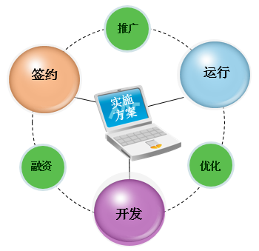

**图8.3 项目运营方案实施图**

**（3）机构设置**

1.技术软件开发部 2.设计部 3.外联部 4.运营部 5.财务部 6.客服部

**（4）人员管理**

提升团队人员多方面的学习能力，使其对多方都能有所涉猎，以此满足项目发展中的不同需求；团队要不断吸纳相关专业的优秀人才，提高团队的整体水平，及时补充“主内”和“主外”的不同人员，具有战略性发展眼光的“领袖”和技术方面的人才，都不可偏废；团队还要充分利用人才，让每位人员都能在自己的岗位上发光发热；实行民主制度，充分吸取每个人的看法，科学合理的管理整个队伍，建立出一支优势互补的团队。

# 九、发展前景与优势

芯片测试数据管理服务集自动化、智能化、流水化、实用化、商业化为一体，对于推动中国芯片元器件国产化，促进科技强国，起到助力和示范效应，随着中国芯片行业的兴起，数字化、信息化壮大，项目具有更好的应用和推广前景。随着芯片复杂性的增加，人工测试变得越来越困难和耗时，自动化测试将提高测试效率、减少人为错误，并且能够处理大规模的测试需求。系统可以自动分析测试结果、检测异常、优化测试策略，并提供有针对性的建议和改进措施，具备更强大的智能化分析能力。随着芯片功能的不断增加，预计芯片测试数据管理系统将逐渐发展成为一个综合测试平台，可以支持对芯片各个模块的测试。这样可以减少测试过程中的集成问题，并提高全面测试的覆盖率和准确性。

我们的优势：通过项目的测试与运行，收集缺陷数据与错误跟踪，再反哺到芯片设计和半导体制造产业链。以下详细介绍技术优势：

* 开放式——方便用户进行定制和扩展
* 云端化——实现资源共享
* AI深度学习与缺陷分析与定位——提高检测准确率与稳定性

## 1、开放式——方便用户定制与扩展

芯片测试数据管理系统是一种用于测试芯片性能的设备，它可以方便地进行定制与扩展。具体来说，芯片测试系统可以通过以下方式方便用户进行定制与扩展：

* 支持多种测试类型

芯片测试数据管理系统通常支持多种测试类型，包括数字信号处理、模拟信号处理、射频、混合信号等，用户可以根据自己的需要选择适合自己的测试类型。

* 可以自定义测试程序

芯片测试数据管理系统通常提供了一个可编程的控制器，用户可以使用这个控制器来编写自定义的测试程序，从而满足自己的特定需求。

* 支持外部设备连接

芯片测试数据管理系统通常支持外部设备连接，比如数字万用表、示波器等，用户可以将这些设备与测试系统连接起来，从而实现更加全面的测试。

* 提供开放的接口

芯片测试数据管理系统通常提供了开放的接口，如USB、GPIB等接口，用户可以用这些接口将测试系统与其他设备集成起来，从而扩展测试系统的功能。

* 可以升级和扩展

芯片测试数据管理系统通常可以通过升级和扩展来满足不断变化的测试需求，比如添加新的测试模块、增加新的测试类型等。这些升级和扩展通常可以通过软件或硬件方式实现。如图

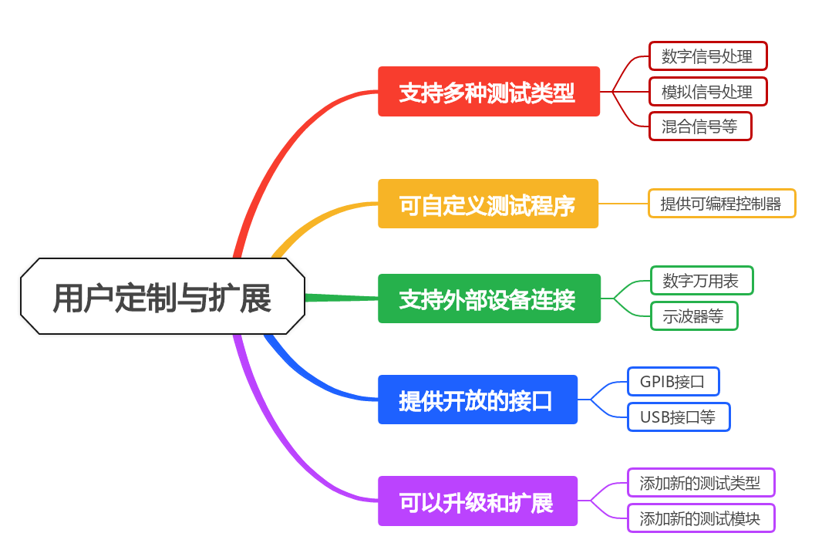

**图9.1产品方便定制与扩展**

## 2、云端化——实现资源共享

西安踏上芯征程软件技术有限公司将致力于采用云计算技术建立稳定、高效、安全的云端服务器，来存储和管理芯片检测的相关技术资源。基于“WEB+AI”技术实现芯片元器件检测的数据信息等迁移到云端服务器，利用云计算实现芯片测试信息的共享，同时动态调整云端计算资源，以适应芯片检测流程中不同工作负载的需求，不断提升企业芯片检测竞争力，创造力。

通过云端服务器，统筹经理、销售员、客户、不同工序上的操作员、人力资源、财务等角色，随时跟踪、查询、统计所需信息。访问芯片检测设备的技术参数、检测流程、检测标准、检测结果。

为确保芯片检测数据在云端存储和共享过程中的安全性和隐私保护，技术人员通过授权下载相关技术资源，对缺陷数据与错误跟踪进行统计分析。公司对芯片检测相关技术资源进行管理和共享，建立技术论坛，以促进员工之间的交流和合作，利用云端的自动化工作流程将芯片检测相关的工作流程和任务自动化，不断提升工作效率和质量，共同推动芯片检测技术的发展。

利用云端化技术资源共享，实现随时随地芯片检测信息的快速跟踪和传递，共同开发和改进芯片检测技术，降低生产及检测成本，为芯片设计提供科技与理论支持，不断创新并完善产业链。

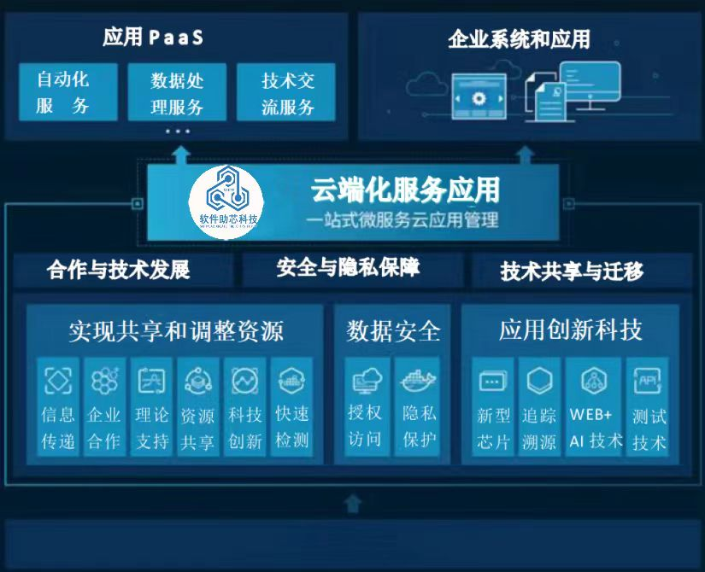

**图9.2 云端资源共享**

## 3、AI赋能——缺陷检测与跟踪

传统的芯片缺陷检测与跟踪操作主要依靠人工目视检测，效率低下且容易出现漏检和误检的情况。AI技术通过集成的视觉检测，应用AOI（自动光学检测)技术，深度学习和智能分析，提高的检测的准确率和稳定性。能够高效地识别和分类芯片上的微小缺陷，快速准确地识别芯片表面的缺陷，并实现跟踪管理。

人工智能算法在芯片缺陷检测与跟踪操作中的具体内容包括：

* 图像识别与分析：利用深度学习算法对芯片表面的图像进行处理，实现对缺陷的自动识别和分类。通过训练模型，可以准确地检测出各种类型的缺陷，如裂纹、气泡、污点等。
* 缺陷跟踪与定位：通过图像处理技术实现对缺陷的跟踪和定位，快速准确地定位缺陷的位置和范围。这样可以帮助操作人员及时处理缺陷，提高生产效率。
* 数据分析与预测：利用人工智能算法对大量的数据进行分析，挖掘出潜在的规律和趋势，预测可能出现的缺陷问题，并提供相应的解决方案。
* 自动化操作与智能优化：通过人工智能算法实现芯片缺陷检测与跟踪操作的自动化，减少人工干预，提高操作效率。同时也可以通过智能优化算法对生产流程进行优化，降低成本，提高品质。

AI算法在芯片缺陷检测与跟踪中的应用，不仅提高了检测的准确性和效率，还有助于降低生产成本和提升产品质量。图为跟踪过程展示。

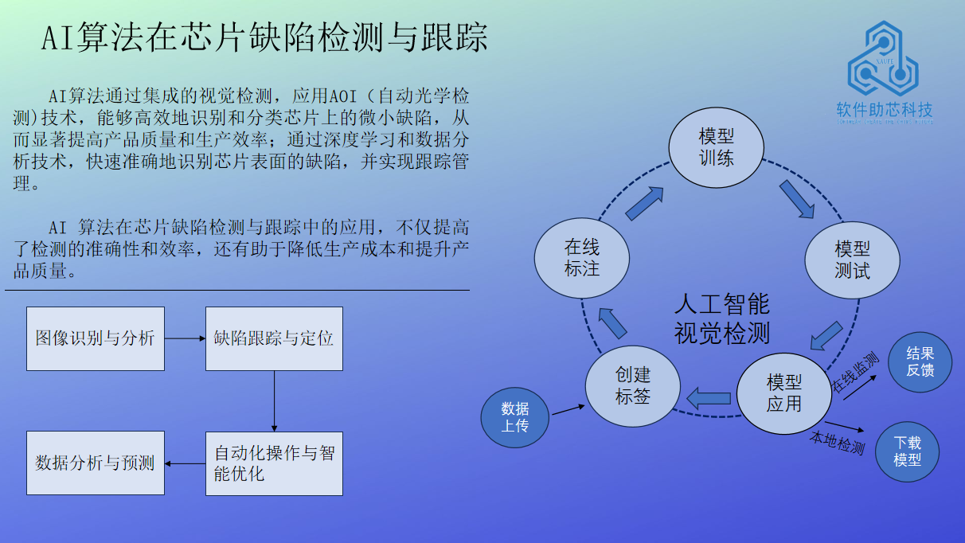

**图9.3 AI赋能缺陷跟踪与管理**

通过项目对芯片测试技术不断地探究和发展，为中国芯片行业和集成电路产业的发展做出贡献！

# 十、相关资质及附件

附件清单：

## 1、依托省级实验教学示范中心与创新学院

.

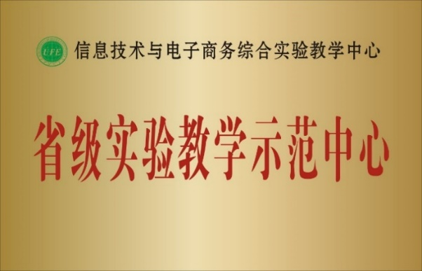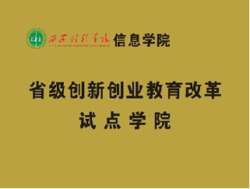

## 2、教育部产学合作项目

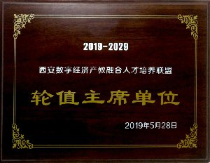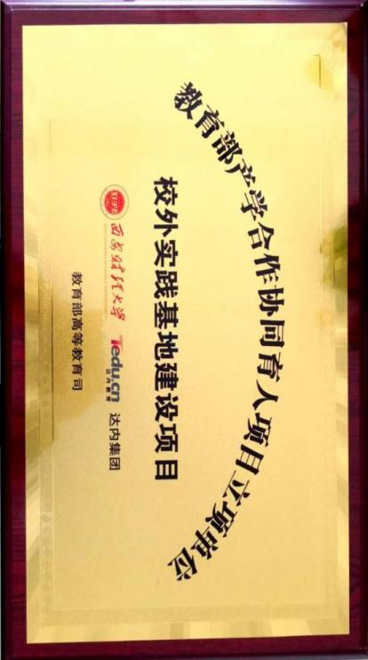

## 3、软件学院联盟支持项目

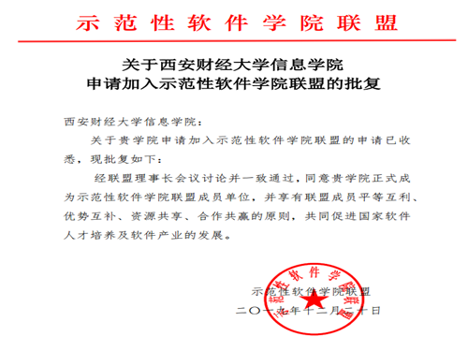

## 4、获批2023年大学生创业训练项目

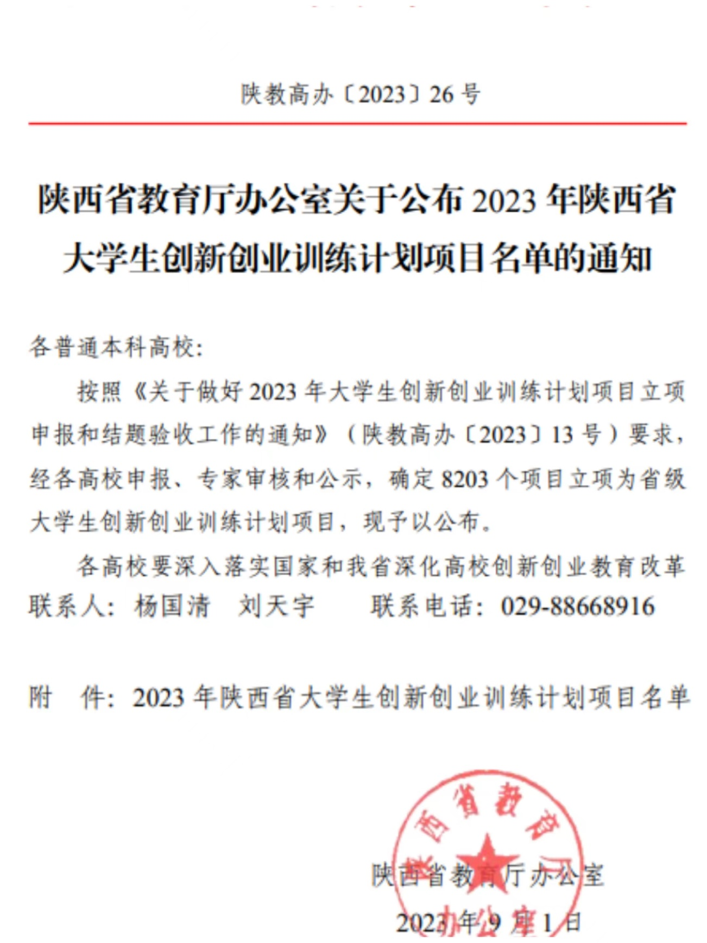



## 5、项目获得的相关专利（学生及导师）

## 6、西安财经大学软件开发实验室支持项目

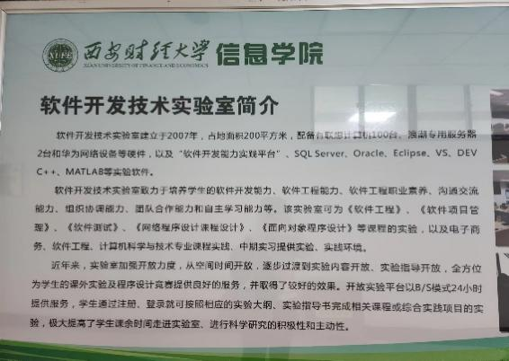

## 7、企业生产实践合作项目

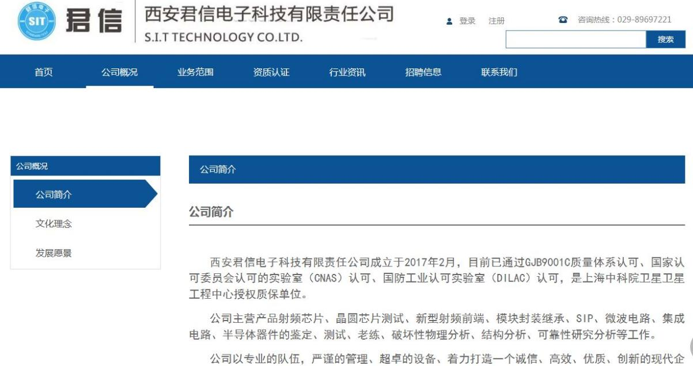

## 8、校企合作及资金到账证明

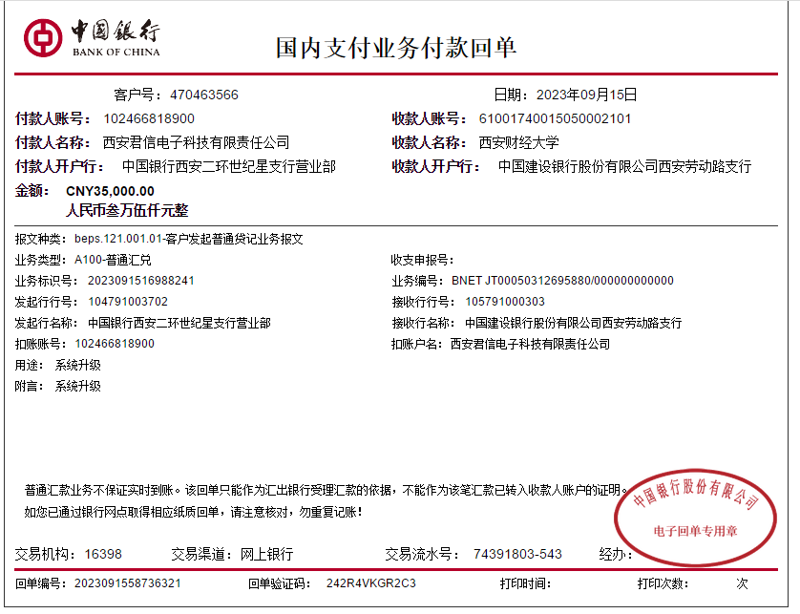

校企合作20万资金已陆续到账。校企合作证明如下：

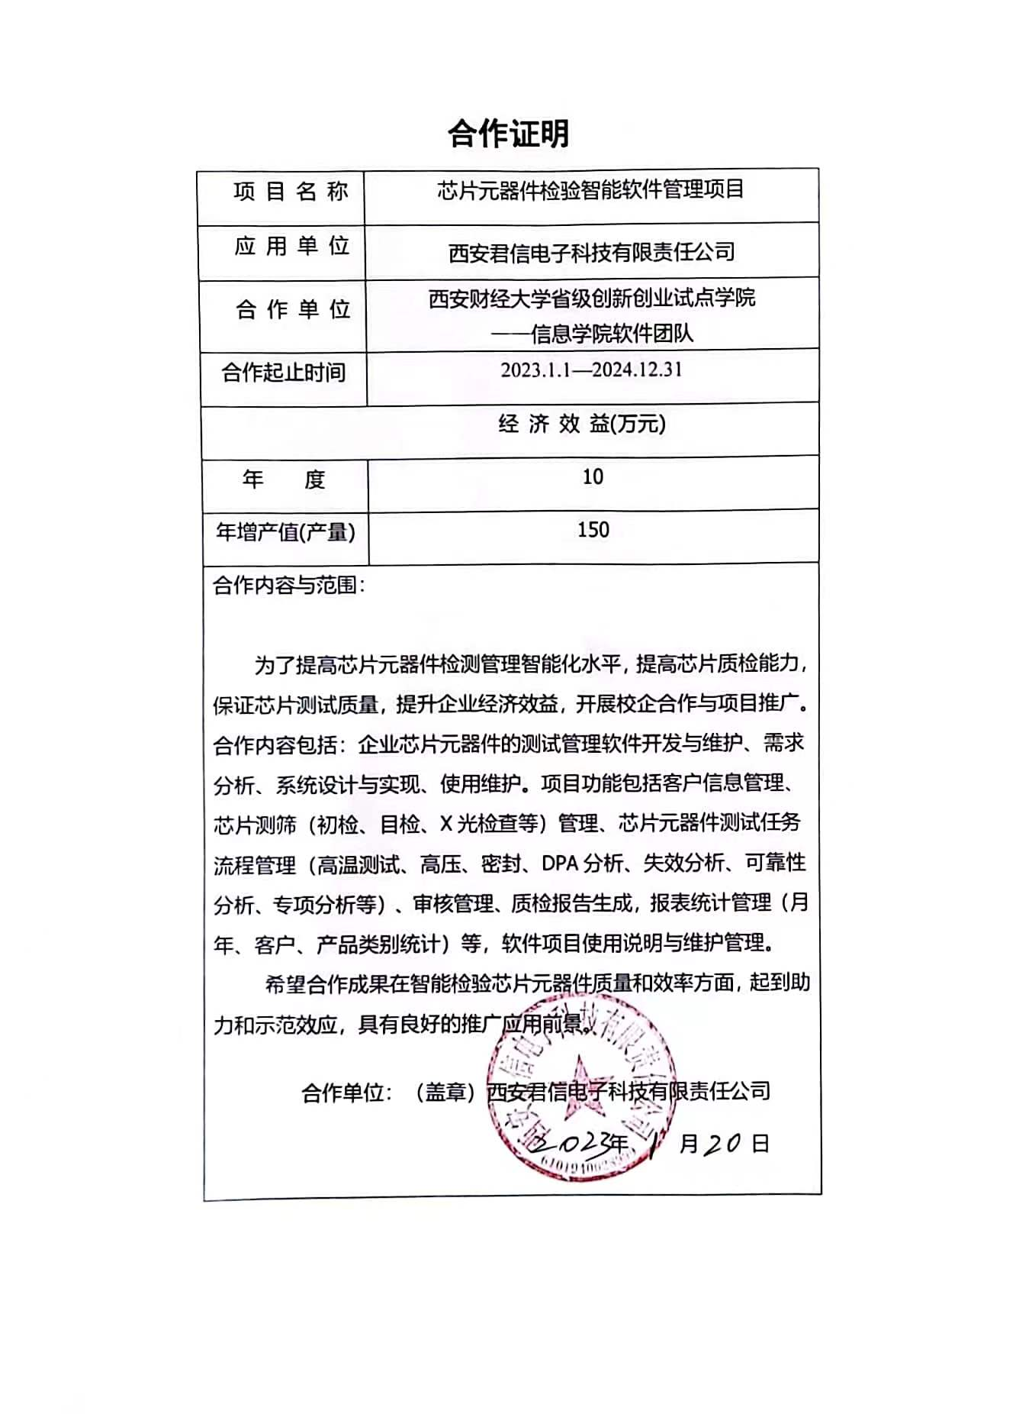

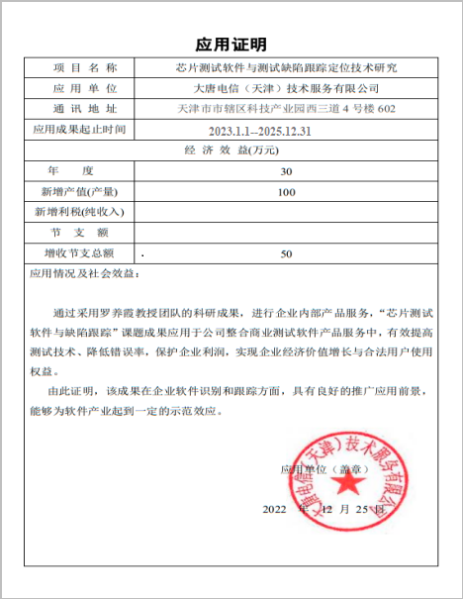

## 9、第八届财经类院校创新创业大赛获全国三等奖

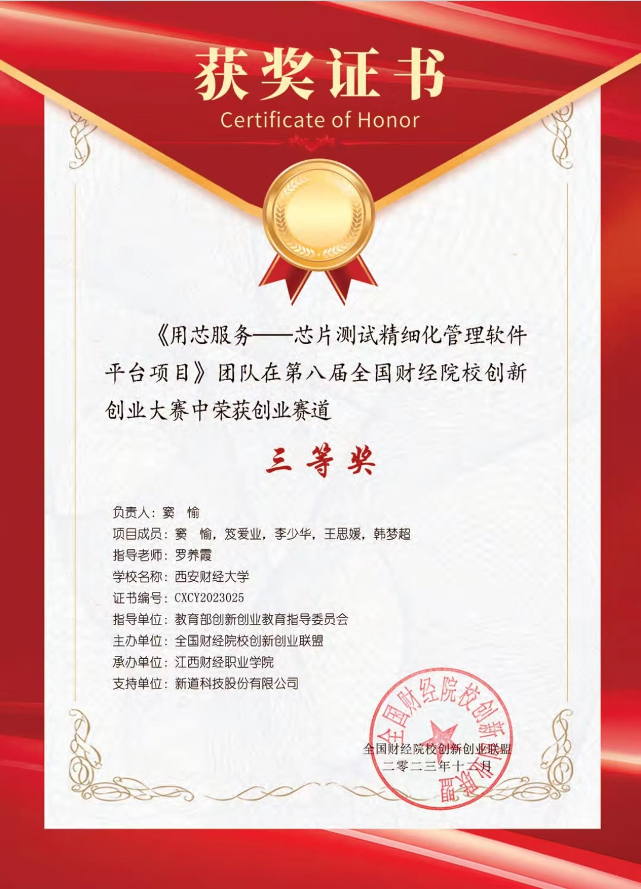

## 中国国际大学生创新大赛（2024）获省级铜奖

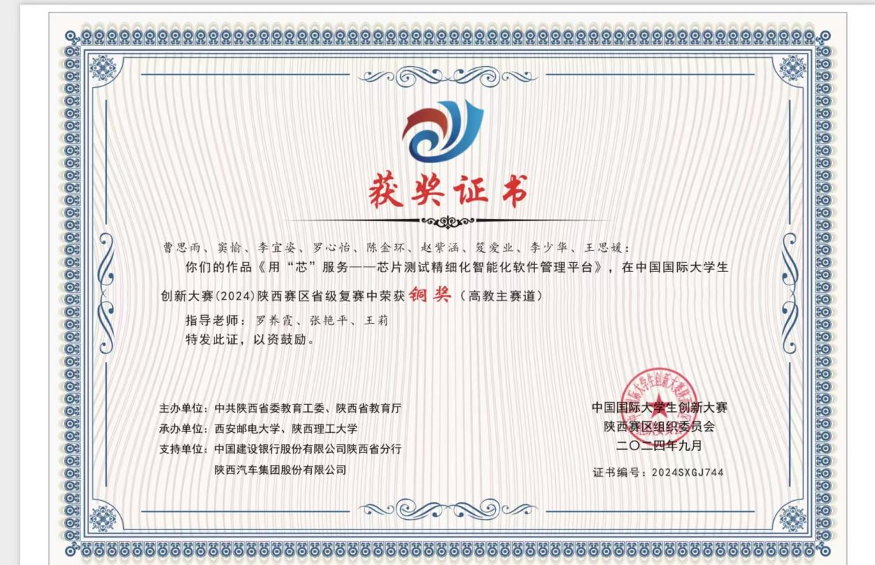

## 11、全国大学生三创赛获校级二等奖

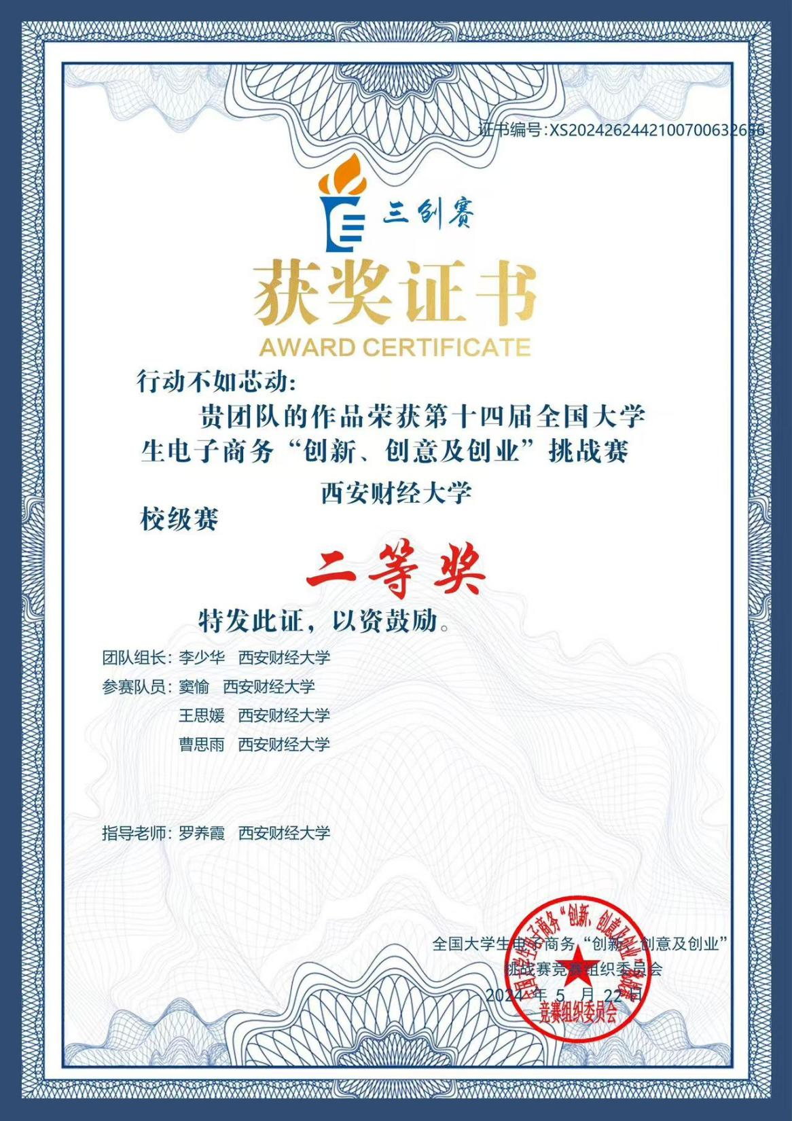

## 12、软件著作权

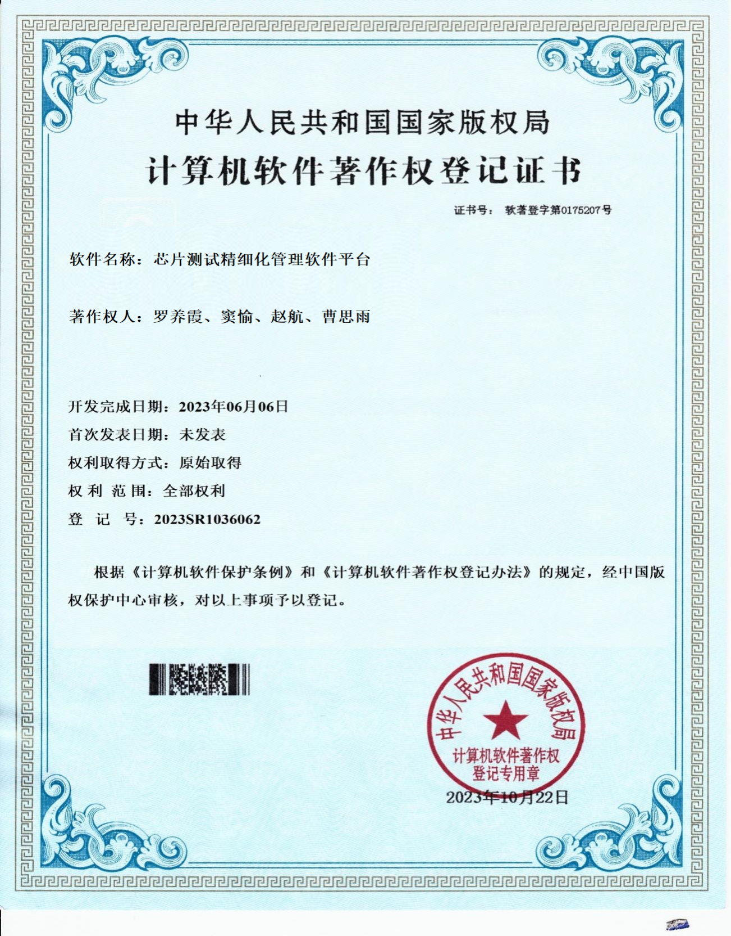

导师及学生

## 13、团队成员综合能力提高—附证书

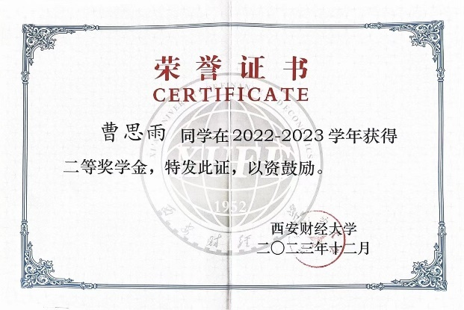

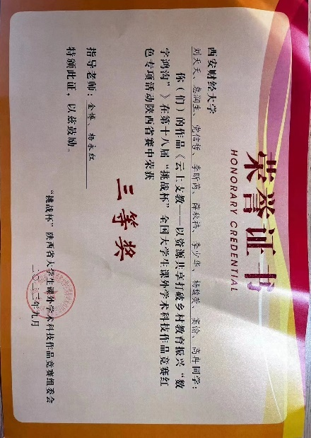

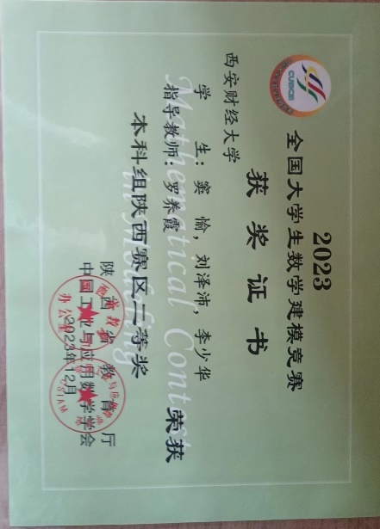

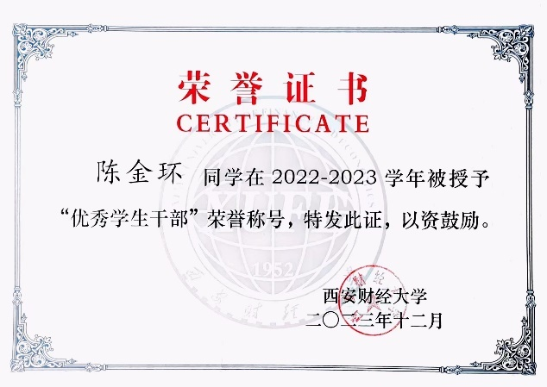

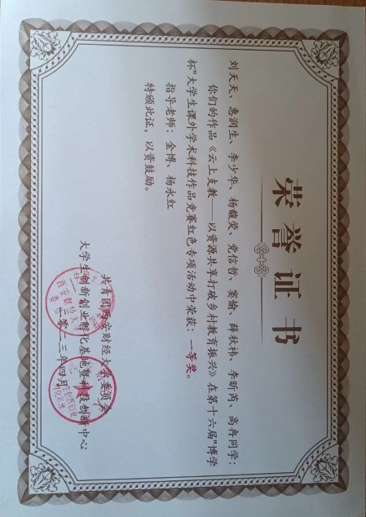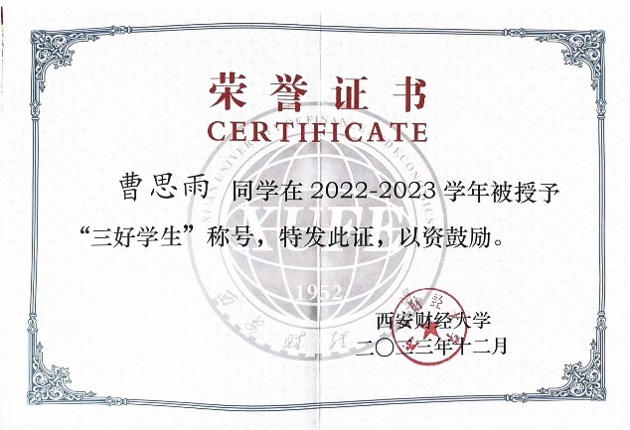

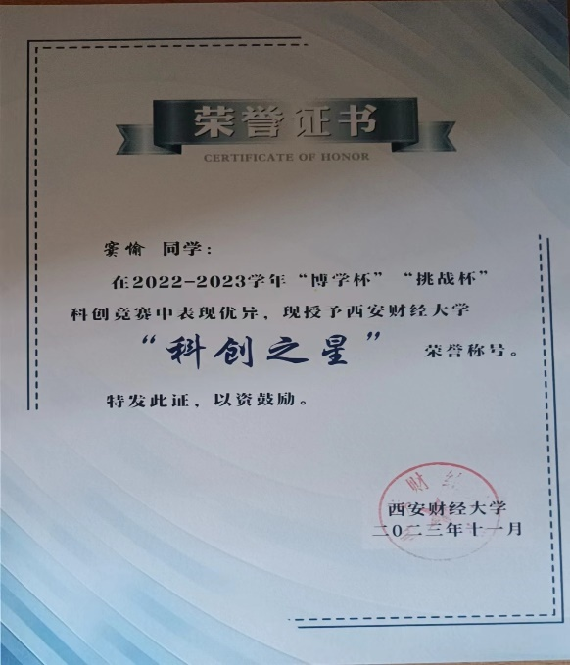

**用“芯”服务团队**

**——用“芯”践行社会责任**

**2024.10**